**TỔNG LIÊN ĐOÀN LAO ĐỘNG VIỆT NAM**

**TRƯỜNG ĐẠI HỌC TÔN ĐỨC THẮNG**

**KHOA QUẢN TRỊ KINH DOANH**

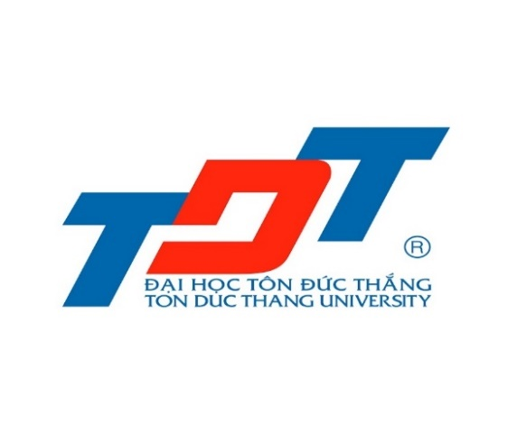--------------------

**BÁO CÁO CUỐI KỲ**

**HỌC KỲ II NĂM HỌC 2021-2022**

**MÔN: NGUYÊN LÝ MARKETING**

**ĐỀ TÀI: LẬP KẾ HOẠCH MARKETING MIX CHO SẢN PHẨM CÀ PHÊ TRUNG NGUYÊN – NĂM 2023**

**Nhóm: 05**

**Danh sách sinh viên thực hiện:**

1. **Trần Cát Hoàng Lam**
2. **Nguyễn Thanh Trâm**
3. **Phạm Huyền Trang**
4. **Phạm Thị Quỳnh Như**
5. **Nguyễn Thị Mỹ Vân**
6. **Bùi Thị Thu Phương**
7. **Trần Nguyễn Ngọc Minh**
8. **Hồ Huệ Nhi**
9. **Nguyễn Thị Thu Hà**
10. **Nguyễn Thị Mỹ Duyên**

**Giảng viên hướng dẫn: Hồ Hoàng Diệu**

**Nha Trang, tháng 4 năm 2022**

**DANH MỤC ĐÁNH GIÁ THÀNH VIÊN**

|  |  |  |  |  |  |
| --- | --- | --- | --- | --- | --- |
| **STT** | **Họ và tên** | **MSSV** | **Công việc** | **Mức độ hoàn thành** | **Ký tên** |
| 1 | Trần Cát Hoàng Lam | 72000333 | Phân đoạn thị trường; word; thuyết trình | **100%** |  |
| 2 | Nguyễn Thanh Trâm | 72000475 | Quản lý kế hoạch tiếp thị; powerpoint; trả lời câu hỏi phản biện | **100%** |  |
| 3 | Phạm Huyền Trang | 72001708 | Giới thiệu tập đoàn Trung Nguyên; tình hình kinh doanh và hoạt động bán hàng; thuyết trình | **100%** |  |
| 4 | Phạm Thị Quỳnh Như | 72001773 | Kế hoạch sản phẩm; định vị thương hiệu; đặt câu hỏi phản biện | **100%** |  |
| 5 | Nguyễn Thị Mỹ Vân | 72001571 | Kế hoạch giá; ngân sách tiếp thị; đặt câu hỏi phản biện | **100%** |  |
| 6 | Bùi Thị Thu Phương | 72001287 | Môi trường vi mô; giới thiệu sản phẩm; đặt câu hỏi thuyết trình | **100%** |  |
| 7 | Trần Nguyễn Ngọc Minh | 72001771 | Kế hoạch tiếp thị, kết luận; trả lời câu hỏi phản biện | **100%** |  |
| 8 | Hồ Huệ Nhi | 72000403 | Kế hoạch phân phối; mục tiêu chiến lược tiếp thị; thuyết trình | **100%** |  |
| 9 | Nguyễn Thị Thu Hà | 72001763 | Môi trường vĩ mô; thị trường mục tiêu; thuyết trình | **100%** |  |
| 10 | Nguyễn Thị Mỹ Duyên | 72001472 | Ma trận SWOT; chiến lược tiếp thị; thuyết trình | **100%** |  |

**MỤC LỤC**

LỜI MỞ ĐẦU 1

CHƯƠNG 1: GIỚI THIỆU VỀ CÔNG TY VÀ SẢN PHẨM 2

1.1 Giới thiệu về tập đoàn Trung Nguyên 2

1.2 Giới thiệu sản phẩm 6

1.3 Tình hình kinh doanh và hoạt động bán hàng của cà phê Trung Nguyên những năm gần đây: 10

CHƯƠNG 2: PHÂN TÍCH MÔI TRƯỜNG MARKETING 12

2.1 Môi trường vĩ mô 12

2.1.1 Nhân khẩu học: 12

2.1.2 Nhân tố kinh tế: 13

2.1.3 Nhân tố tự nhiên - công nghệ : 13

2.1.4 Nhân tố chính trị- pháp luật: 14

2.1.5 Nhân tố văn hóa xã hội: 15

2.2 Môi trường vi mô 15

2.2.1 Nhà cung ứng 15

2.2.2 Khách hàng 16

2.2.3 Đối thủ cạnh tranh 16

2.2.4 Trung tâm phân phối 17

CHƯƠNG 3: CHIẾN LƯỢC STP VÀ PHÂN TÍCH SWOT 19

3.1 Phân đoạn thị trường 19

3.2 Thị trường mục tiêu: 22

3.3 Định vị thương hiệu 23

3.4 Phân tích mô hình SWOT 28

3.5 Chiến lược tiếp thị 30

CHƯƠNG 4: 4Ps MARKETING MIX 32

4.1 Mục tiêu kế hoạch tiếp thị 33

4.2 Kế hoạch sản phẩm 33

4.3 Kế hoạch giá 34

4.4 Kế hoạch phân phối 35

4.5 Kế hoạch chiêu thị 37

CHƯƠNG 5: NGÂN SÁCH VÀ QUẢN LÝ KẾ HOẠCH TIẾP THỊ 42

5.1 Ngân sách tiếp thị 42

5.2 Quản lý kế hoạch tiếp thị 43

5.3 Kết luận 45

LỜI KẾT 47

**LỜI CẢM ƠN**

Lời đầu tiên, chúng em chân thành cảm ơn khoa Quản trị kinh doanh, trường Đại học Tôn Đức Thắng đã đưa môn học nguyên lý marketing vào chương trình giảng dạy, tạo điều kiện tốt cho chúng em nghiên cứu và học tập. Đặc biệt, chúng em xin gửi lời tri ân sâu sắc nhất tới thầy Hồ Hoàng Diệu, người truyền đạt kiến thức cho chúng em một cách nhiệt tình và tâm huyết. Cảm ơn thầy đã đồng hành cùng chúng em trong suốt quá trình học tập cũng như hoàn thành báo cáo.

Bài báo cáo là sự cố gắng của cả nhóm, song giới hạn về kiến thức và kinh nghiệm nên không tránh khỏi những thiếu sót. Kính mong thầy/cô xem xét và góp ý để giúp bài báo cáo được hoàn thiện hơn.

Kính chúc thầy/cô luôn dồi dao sức khỏe và ngày càng thành công trong sự nghiệp “trồng người”.

Một lần nữa, chúng em xin chân thành cảm ơn!

**Nhóm sinh viên thực hiện:**

**Nhóm 05**

# LỜI MỞ ĐẦU

Trong công cuộc đổi mới và phát triển đất nước như hiện nay và đặc biệt là khi Việt Nam đã chính thức gia nhập thị trường quốc tế, trở thành một trong những thành viên của tổ chức thương mại thế giới WTO thì việc việc trao đổi, mua bán hàng hóa ngày càng được chú trọng. Xu hướng toàn cầu hóa đem lại nhiều cơ hội nhưng cũng mở ra không ít thách thức cho các doanh nghiệp. Để tồn tại và phát triển trong môi trường cạnh tranh gay gắt và khốc liệt như vậy thì việc xây dựng chiến lược cho các sản phẩm là một nhiệm vụ vô cùng quan trọng đối với mỗi doanh nghiệp. Tất cả các doanh nghiệp đều mong muốn tạo dựng cho mình một thương hiệu vững chắc trên thị trường và một kế hoạch marketing phù hợp sẽ là phương thức tốt nhất giúp họ đạt được mục tiêu đó.

Thị trường cà phê là một trong những thị trường nổi bật ở Việt Nam. Kể từ đầu thế kỷ 20, sản lượng cà phê đã góp phần đem lại nguồn thu nhập đáng kể cho nền kinh tế Việt Nam. Đến hiện tại, Việt Nam đã trở thành quốc gia sản xuất cà phê lớn thứ hai trên thế giới, chỉ sau Brazil. Ở Việt Nam, cà phê không đơn giản chỉ là thức uống mà còn là lối sống cũng như văn hóa đẹp đẽ. Những công thức pha chế sáng tạo cùng hương vị độc đáo là điều đặc biệt của nước ta trong mắt bạn bè quốc tế. Trong đó, Trung Nguyên là một thương hiệu cà phê đình đám của Việt Nam, có thể nói đây là thương hiệu tiên phong khởi đầu cho thành công của cà phê Việt. Chính vì vậy, nhóm chúng em đã chọn đề tài **“Lập kế hoạch marketing mix cho sản phẩm cà phê Trung Nguyên – năm 2023”** nhằm tìm hiểu, phân tích và làm rõ những nội dung chiến lược marketing của sản phẩm cà phê Trung Nguyên. Chúng em hi vọng từ những phân tích và đúc kết mà bài báo cáo này trình bày sẽ đưa ra những chiến lược và giải pháp thích hợp góp phần hoàn thiện kế hoạch marketing mix của doanh nghiệp.

Tuy nhiên, do hạn chế về mặt thời gian và sự hiểu biết có giới hạn nên kế hoạch của chúng em chắc chắn không tránh khỏi thiếu sót. Vậy nên chúng em rất mong nhận được sự góp ý của quý thầy/cô để kế hoạch này được hoàn thiện một các tốt hơn. Xin trân trọng cảm ơn thầy cô!

# CHƯƠNG 1: GIỚI THIỆU VỀ CÔNG TY VÀ SẢN PHẨM

Xuất hiện từ rất sớm, Trung Nguyên Legend cà phê được xem là sự khởi đầu của thị trường cà phê tại Việt Nam. Thương hiệu cà phê Trung Nguyên ra đời mang trong mình khát vọng lớn của Nhà sáng lập Đặng Lê Nguyên Vũ - một doanh nhân tiêu biểu của thời kỳ đó vì đã dám mạnh mẽ tạo ra sự bức phá, đối đầu với các thương hiệu ngoại đình đám để gây dựng nên một thương hiệu riêng biệt của Việt Nam. Trong thời gian ngắn ra mắt thị trường, từ một nhãn hiệu còn non trẻ, các sản phẩm của Trung Nguyên hiện đã có mặt tại mọi miền đất nước. Chỉ trong vòng 10 năm, từ một hãng cà phê nhỏ bé nằm giữa thủ phủ cà phê Buôn Mê Thuột, Trung Nguyên đã trỗi dậy thành một tập đoàn hùng mạnh. Và đến nay, sau hơn 25 năm, Trung Nguyên trở thành niềm tự hào của quốc gia, là thương hiệu hàng đầu, biểu tượng của cà phê Việt Nam và đang có mặt tại hơn 60 quốc gia trên thế giới. Trong suốt chặng đường sáng tạo và phát triển, Với tinh thần sáng tạo, kiên định theo đuổi tầm nhìn, sách lược khác biệt - đặc biệt - duy nhất, Trung Nguyên vẫn luôn khẳng định vị thế thương hiệu nổi danh của tập đoàn cà phê số một, mang lại giá trị đa lợi ích bền vững cho xã hội. Hiện Tại, Trung Nguyên được biết đến như một tập đoàn dẫn đầu của ngành cà phê Việt Nam, có tầm ảnh hưởng không những tại thị trường trong nước mà còn tại sân chơi quốc tế, điều đó đã góp phần tôn vinh và nâng tầm giá trị thương hiệu cà phê Việt

## Giới thiệu về tập đoàn Trung Nguyên

Tập đoàn Trung Nguyên có tên gọi là: Công ty cổ phần tập đoàn Trung Nguyên (Trung Nguyên Legend), là một doanh nghiệp đang hoạt động trong các lĩnh vực: sản xuất, chế biến, kinh doanh cà phê, các dịch vụ phân phối bán lẻ, nhượng quyền thương hiệu. Cà phê Trung Nguyên là một trong những thương hiệu cà phê hàng đầu tại Việt Nam, hơn 1000 cửa hàng nội địa và có mặt ở 60 quốc gia trên thế giới. Hiện tập đoàn có tới 6 công ty thành viên và dự kiến trong tương lai sẽ phát triển lên với 10 công ty thành viên, kinh doanh nhiều ngành nghề đa dạng.

* **Lịch sử hình thành và phát triển:**

16/06/1996: Chủ tịch Đặng Lê Nguyên Vũ khởi nghiệp ở Buôn Ma Thuột với khát vọng xây dựng một thương hiệu cà phê nổi tiếng, đưa hương vị cà phê Việt Nam lan tỏa khắp thế giới.

1998: Thành lập quán cà phê đầu tiên tại thành phố Hồ Chí Minh với khẩu hiệu “Mang lại nguồn cảm hứng sáng tạo mới” là bước khởi đầu cho việc hình thành hệ thống quán cà phê Trung Nguyên.

2001:Nhượng quyền thành công tại Nhật Bản, Singapore. Công bố khẩu hiệu: “Khơi nguồn sáng tạo” với sản phẩm được chắt lọc từ những hạt cà phê ngon nhất, công nghệ hiện đại, bí quyết Phương Đông độc đáo không thể sao chép hòa cùng những đam mê tột bậc đã đưa Trung Nguyên chinh phục người tiêu dùng trên khắp cả nước.

2003:Sản phẩm cà phê hòa tan G7 ra đời bằng sự kiện “Ngày hội cà phê hòa tan G7” tại dinh Thống Nhất vào ngày 23/11/2003 đã thu hút hàng nghìn lượt người tham gia và ghi dấu ấn bằng cuộc thử mù bình chọn trực tiếp sản phẩm cà phê hòa tan ưa thích nhất giữa G7 và thương hiệu cà phê lớn trên thế giới. Kết quả có 89% người chọn G7 là sản phẩm ưa thích nhất.

2005: Khánh thành nhà máy rang xay tại Buôn Ma Thuột và nhà máy cà phê hòa tan lớn nhất Việt Nam tại Bình Dương. Khai trương khu du lịch văn hóa Trà Tiên Phong Quán tại Lâm Đồng.

2006: Đầu tư và xây dựng phát triển hệ thống phân phối G7Mart lớn nhất Việt Nam và xây dựng, chuẩn hóa hệ thống nhượng quyền trong nước, đẩy mạnh phát triển nhượng quyền ở quốc tế. Ra mắt công ty liên doanh Vietnam Global Gateway (VGG) có trụ sở đặt tại Singapore.

2010:Sản phẩm cà phê Trung Nguyên được xuất khẩu đến hơn 60 quốc gia và vùng lãnh thổ trên toàn cầu, tiêu biểu như Mỹ, Canada, Nga, Anh, Đức, Nhật Bản, Trung Quốc, Asean…

2012:Thương hiệu cà phê được người tiêu dùng Việt Nam yêu thích nhất. Cà phê Trung Nguyên là Thương hiệu số 1 tại Việt Nam với số lượng người tiêu dùng cà phê lớn nhất. Có 11 triệu/17 triệu hộ gia đình Việt Nam mua các sản phẩm cà phê Trung Nguyên.

2016:Kỷ niệm 20 năm Hành trình Phụng sự, công bố Danh xưng, Tầm nhìn, Sứ mạng mới. Ra mắt không gian Trung Nguyên Legend Café – The Energy Coffee That Changes Life, trở thành chuỗi quán cà phê lớn nhất Đông Nam Á. Trao tặng 2 triệu cuốn sách đổi đời trong Hành trình Lập Chí Vĩ Đại – Khởi Nghiệp Kiến Quốc cho Thanh niên Việt

2017:Trung Nguyên Legend chính thức khai trương văn phòng đại diện tại Thượng Hải (Trung Quốc), một trong những trung tâm thương mại, tài chính bậc nhất thế giới. Ra mắt Mô hình E-Coffee: Hệ thống cà phê Chuyên biệt – Đặc biệt, Cà phê Năng lượng – Cà phê Đổi đời

2018:Khánh thành Bảo tàng Thế Giới Cà Phê tại “Thủ phủ cà phê toàn cầu” Buôn Ma Thuột. Ra mắt bộ tuyệt phẩm cà phê năng lượng Trung Nguyên Legend và Trung Nguyên Legend Capsule.

* **Nguồn nhân lực:**

Tập đoàn Trung Nguyên hiện đang có khoảng 2000 nhân viên làm việc cho các công ty cổ phần Trung Nguyên, công ty cổ phần thương mại và dịch vụ G7 và công ty liên doanh Vietnam Global Gateway (VGG) hoạt đông tại Singapore. Ngoài ra, Trung Nguyên còn gián tiếp tạo công ăn việc làm cho hơn 15000 lao động qua hệ thống khoảng 1000 quán cà phê nhượng quyền trên cả nước.

Với chiến lược trở thành tập đoàn có 10 công ty thành viên hoạt động trong nhiều lĩnh vực, tập đoàn Trung Nguyên luôn cần bổ sung một đội ngũ nhân lực trẻ, năng động, tâm huyết và sáng tạo, sẵn sàng xây dựng Trung Nguyên thành tập đoàn kinh tế hùng mạnh của Việt Nam.

Đội ngũ nhân viên của tập đoàn Trung Nguyên luôn được tạo những điều kiện làm việc tốt nhất để có thể học hỏi, phát huy khả năng và cống hiến với tinh thần “Cam kết - Trách nhiệm - Danh dự”.

* **Tầm nhìn:**

Tổ chức vĩ đại

Bằng phụng sự cộng đồng nhân loại

* **Sứ mạng:**

Xây dựng một cộng đồng nhân loại hợp nhất

Theo một hệ giá trị của lối sống tỉnh thức

Đem đến thành công và hạnh phúc thực sự

* **Giá trị cốt lõi:**

Đức tin tuyệt đối

Phụng sự cộng đồng

Nhân loại hưởng ứng

Kinh tài vững chắc

* **Định hướng phát triển:**

Định hướng phát triển của Trung Nguyên là sẽ trở thành một tập đoàn với 10 công ty thành viên hoạt động trong các lĩnh vực trồng, chế biến, xuất khẩu cà phê, kinh doanh bất động sản, chăn nuôi và truyền thông. Hiện nay tập đoàn đang có 6 công ty thành viên: Công ty cổ phần Trung Nguyên, Công ty cổ phần cà phê hòa tan Trung Nguyên, Công ty trách nhiệm hữu hạn cà phê Trung Nguyên, Công ty cổ phần thương mại và dịch vụ G7, Công ty liên doanh Vietnam Global Gateway (VGG) và các công ty sản xuất cà phê…

Trung Nguyên đặt mục tiêu phát triển mạng lưới kênh phân phối nội địa thông suốt với khoảng 100 nhà phân phối trên toàn quốc, song lĩnh vực chủ đạo của tập đoàn vẫn là mặt hàng cà phê.

* **Hệ thống nhượng quyền:**

Cà phê Trung Nguyên là công ty đi tiên phong trong việc áp dùng mô hình kinh doanh nhượng quyền thương hiệu tại Việt Nam và cũng thành công mở rộng thị trường của mình bằng phương pháp này. Hiện nay, Trung Nguyên đã xây dựng được hệ thống gần 1000 quán nhượng quyền rộng khắp trong nước và cả ở nước ngoài như Nhật Bản, Singapore, Ba Lan, Thái Lan, Campuchia, Trung Quốc, …Cùng với đó, Trung Nguyên cũng đã xây dựng một hệ thống hơn 1000 cửa hàng ca phê nhượng quyền và trung tâm phân phối G7 Mart trên toàn quốc.

Với công nghệ hiện đại và bí quyết riêng, các sản phẩm cà phê Trung Nguyên được làm ra với hương vị thơm ngon đặc trưng đã được giới thiệu đến tất cả mọi người tiêu dùng trong và ngoài nước. Trung Nguyên luôn đem đến cho người thưởng thức những tách cà phê ngon đậm chất riêng của Việt Nam tại bất kì nơi đâu.

## Giới thiệu sản phẩm

Cà phê Trung Nguyên gồm có 4 dòng cà phê:

- Cà phê Trung Nguyên cao cấp: có 3 loại

* Cà phê Chồn weasel: Cà phê chồn nguyên liệu tham gia vào quá trình “bào chế” cà phê weasel được thu gom hoàn toàn từ tự nhiên, chọn lọc một cách tỉ mỉ và trải qua một quá trình siêu tiệt trùng đặc biệt trước khi tham gia vào công đoạn chế tác sản phẩm cà phê weasel. Sản xuất giới hạn, mỗi năm chỉ 40 – 50kg.
* Cà phê cao cấp chồn Legend: là cà phê được sản xuất bằng phương pháp “Lên men sinh học”. Chọn từ những hạt cà phê ngon nhất từ Việt Nam, Jamaica, Brazil, Ethiopia, cà phê được sản xuất theo công nghệ đặt biệt đã tạo nên sản phẩm cà phê với hương vị độc đáo. Hậu vị ngọt quyện cùng vị đắng nhẹ ở đầu lưỡi kết hợp cùng hương thơm dịu. Và vị chua thanh nhẹ nhàng mang lại cho người thưởng thức hương vị khó cưỡng. Nước cà phê có màu nâu hổ phách.
* Cà phê sáng tạo 8: Sử dụng những hạt cà phê ngon nhất trong nước và nước ngoài(Arabica, Robusta và Excelsa). Có hương thơm đậm, thơm rất lâu với hậu vị đậm và êm.

- Cà phê rang xay: có 3 loại

* Rang xay phổ thông: Cà phê sáng tạo S, cà phê chinh phục I, và cà phê House Blend
* Khát vọng chữ I: sự kết hợp bốn loại hạt Arabica, Robusta, Excelsa, Catimor. Sản phẩm có màu nước nâu đậm, hương thơm nồng, vị đậm đà đặc trưng.
* Chinh phục chữ S: sự kết hợp của bốn loại hạt cà phê Arabica, Robusta, Excelsa, Catimor theo tỉ lệ phối trộn đặc biệt. Sản phẩm có màu nước nâu sánh, hương thơm đầy, vị đậm đà.
* Cà phê House Blend: sản phẩm kết hợp bốn loại hạt cà phê Arabica, Robusta, Cherry (cà phê mít, hạt vàng, sáng bóng và vị chua) và Catimor. Thành phẩm có nước pha màu nâu sánh, mùi thơm đặc trưng, hàm lượng caffeine khoảng 1.0%
* Cà phê chế phin 1-5:
* Chế phin 1: Được chế biến từ những hạt cà phê Culi Robusta, nước pha màu nâu cánh gián đậm, mùi thơm nhẹ, vị đắng hơi gắt đặc trưng của giống cà phê Robusta.
* Chế phin 2: được chế biến từ những hạt cà phê Robusta và Arabica, sau khi pha chế, cà phê có nước pha màu nâu cánh gián nhạt, mùi thơm nhẹ, vị đắng hơi êm, đậm đà.
* Chế phin 3: sau khi pha chế, cà phê có nước pha màu nâu nhạt, mùi thơm nồng, vị đắng hơi chua, đắng nhẹ.
* Chế phin 4: sự kết hợp của của 4 loại cà phê Robusta, Arabica, Catimor, Excelsa, sau khi pha chế, cà phê có nước pha màu nâu cánh gián đậm, mùi thơm bền, vị rất đậm.
* Chế phin 5: chế biến từ những hạt cà phê Culi Arabica sau khi pha cà phê có nước pha màu nâu cánh gián đậm, mùi thơm đặc trưng, vị êm nhẹ, ít đắng.
* Cà phê sáng tạo 1-5: Chiết xuất trực tiếp từ những hạt cà phê xanh, sạch, thuần khiết từ Buôn Ma Thuột kết hợp bí quyết khác biệt của cà phê tươi và công nghệ sản xuất hiện đại nhất Việt Nam.
* Sáng tạo 1 :sau khi pha chế, cà phê có nước pha màu nâu cánh gián đậm, mùi thơm nhẹ, vị đắng hơi gắt đặc trưng của giống cà phê Robusta.
* Sáng tạo 2 : sau khi pha chế, cà phê có nước pha màu nâu cánh gián nhạt, mùi thơm nhẹ, vị đắng hơi êm, đậm đà.
* Sáng tạo 3: được làm từ những hạt cà phê Arabica đến từ Buôn Ma Thuột, sau khi pha sản phẩm có màu nâu nhạt, mùi rất thơm, nhẹ nhàng và có vị hơi chua
* Sáng tạo 4: Được lựa chọn từ những hạt cà phê culi Arabica, Robusta, Excelsa, Catimor, với đặc trưng mùi thơm lâu, vị đậm đà và nước pha màu nâu đậm.
* Sáng tạo 5: Được chế biến từ những hạt cà phê Culi Arabica, sau khi pha chế, cà phê có nước pha màu nâu cánh gián đậm, mùi thơm đặc trưng, vị êm nhẹ, ít đắng.

- Cà phê hạt nguyên chất: gồm có cà phê hạt Culi Arabica và cà phê hạt Culi Robusta

* Cà phê hạt Culi Arabica: cà phê hạt xay Drip-Culi Arabica có mùi thơm rất độc đáo và vị êm nhẹ, ít đắng.
* Cà phê hạt Culi Robusta: Cà phê hạt culi Robusta Trung Nguyên, được chọn lọc từ những hạt cà phê tròn của giống Robusta, mang trong mình mùi thơm nhẹ nhàng, vị đắng hơi gắt.

- Cà phê hòa tan G7: bao gồm G7 3in1, G7 2in1(đen đá), G7 hòa tan đen, G7 gu mạng x2, G7 cappuccino, G7 passiona…

- Cà phê tươi: có 2 hương vị:

* Cà Phê Tươi Gu Truyền Thống hương vị đậm đà, phổ biến.
* 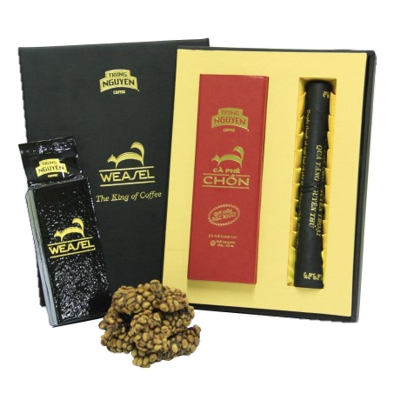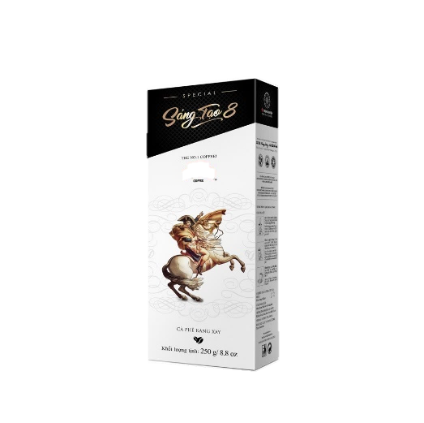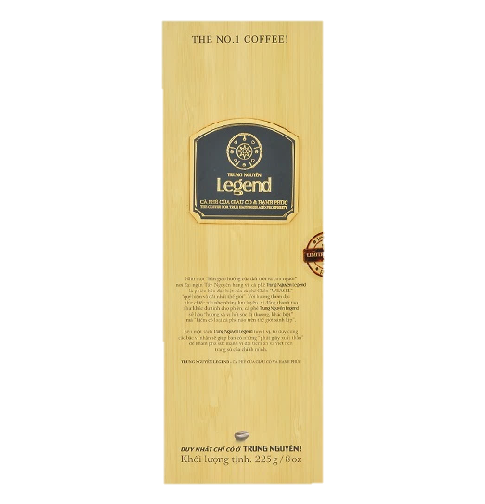Cà Phê Tươi Gu Sành Điệu hương vị đậm êm, thơm đặc trưng

**Cà phê chồn legend**

**Cà phê chồn Weasel**

**Cà phê sáng tạo 8**

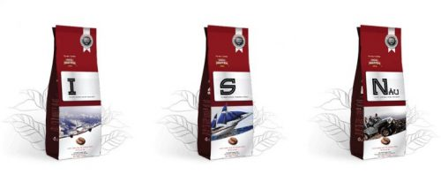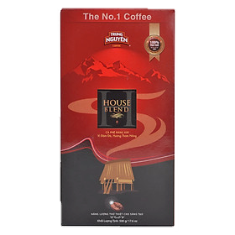

**Cà phê rang xay I, S, N**

**Cà phê House Blend**

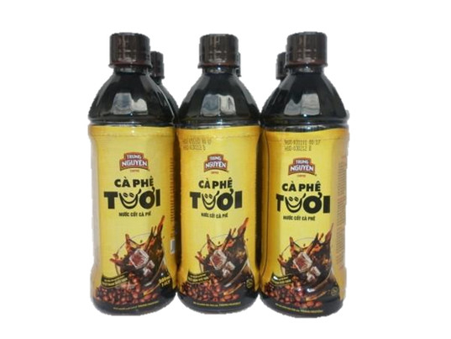 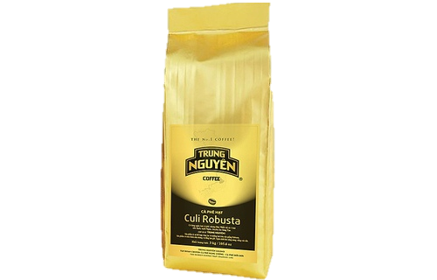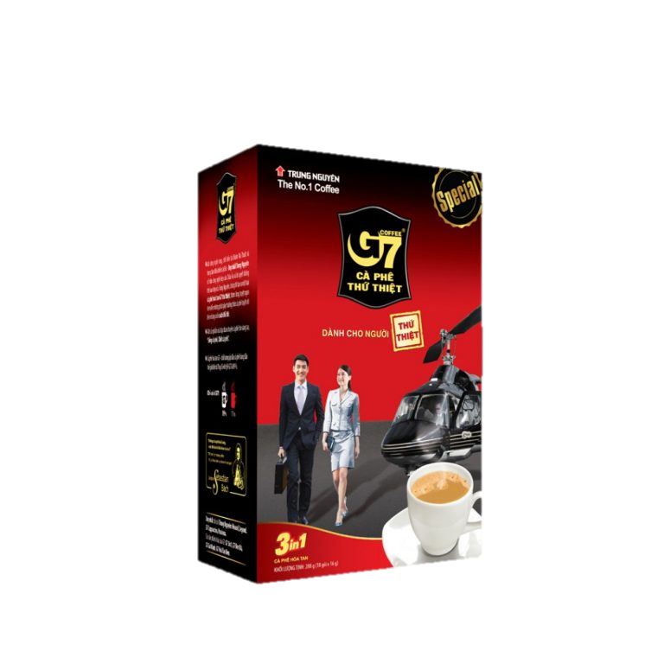

**cà phê tươi**

**Cà phê hòa tan G7**

**Cà phê hạt Culi Arabica**

**Cà phê chế phin 1-5**

**Cà phê hạt Culi Robusta**

**Cà phê sáng tạo 1-5**

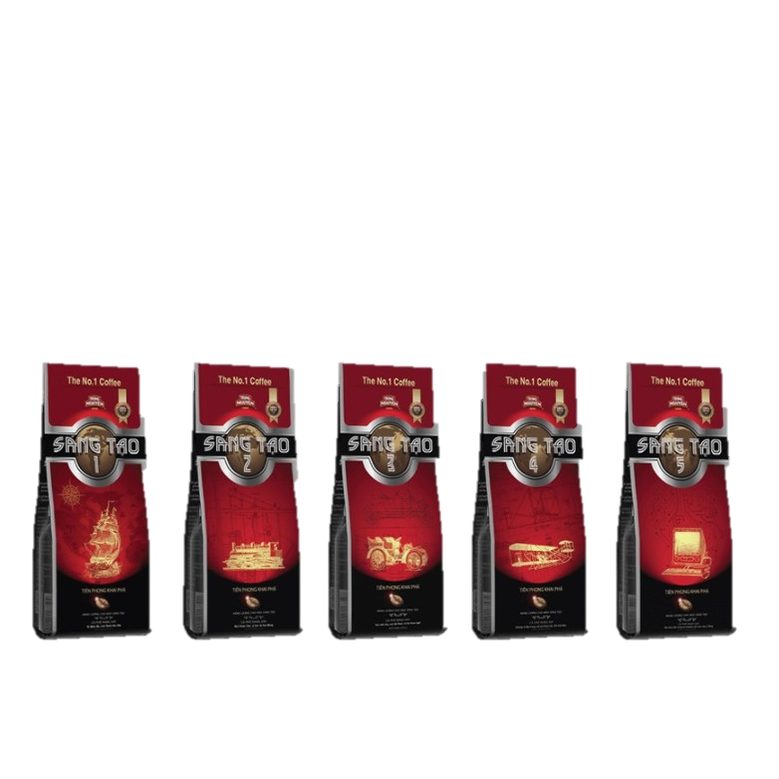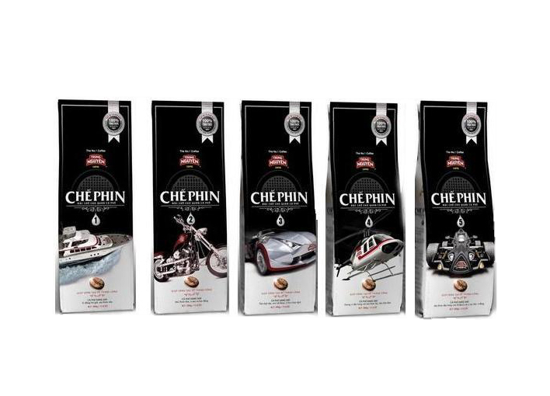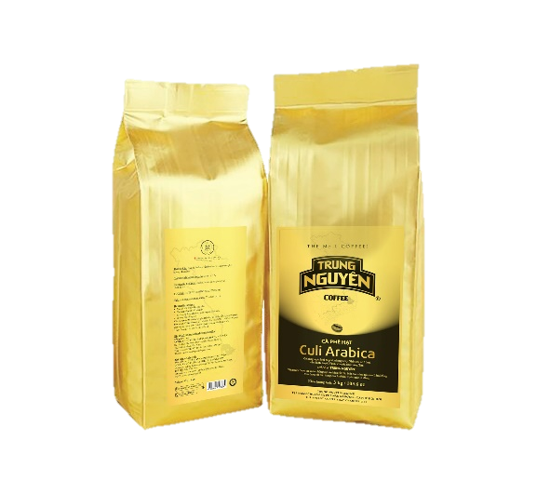

## Tình hình kinh doanh và hoạt động bán hàng của cà phê Trung Nguyên những năm gần đây:

**Năm 2018:**

Theo báo cáo tài chính năm 2018, doanh thu của Công ty cổ phần Tập đoàn Trung Nguyên (TNG) ghi nhận hơn 4.800 tỷ đồng, tăng gần 8% so với năm trước. Nhưng lợi nhuận trước thuế lại lao dốc gần 50%, chỉ còn 347 tỷ so với mức gần 681 tỷ đồng vào năm trước đó.

Tuy hiệu suất hoạt động kinh doanh giảm nhưng các khoản chi phí của đều tăng. Theo số liệu từ báo cáo tài chính thì Trung Nguyên đã chi ra gần 725 tỷ đồng cho chi phí bán hàng, tăng 19% so với cùng kỳ năm trước và chiếm hơn một nửa lợi nhuận gộp từ hoạt động kinh doanh.

Trái ngược với tình hình đó thì các công ty con như công ty cà phê hòa tan Trung Nguyên và công ty cà phê Trung Nguyên đạt doanh thu lớn lần lượt là 134 tỷ và 1.481 tỷ đồng, tăng lần lượt 36% và 28% so với cùng kỳ 2017.

**Năm 2019:**

Năm 2019 không chỉ doanh thu của Tập đoàn Trung Nguyên tăng trưởng trên 4.200 tỷ đồng mà tỷ trọng giá vốn/doanh thu thuần cũng tích cực hơn (ở mức 68%) so với một vài đối thủ cạnh tranh khác.

Thế nhưng lợi nhuận trước thuế của doanh nghiệp thì vẫn tiếp tục giảm mạnh trong những năm gần đây. Năm 2019 lợi nhuận trước thuế chỉ đạt mức 138 tỷ đồng. Sự phình to của chi phí bán hàng và quản lý doanh nghiệp là nguyên nhân gây ra sự lao dốc này.

**Năm 2020:**

Năm 2020 tuy chịu ảnh hưởng nặng nề của dịch Covid tác động tới nền kinh tế Việt Nam nhưng Trung Nguyên Legend vẫn tạo nên dấu ấn đặc biệt và tiếp tục lọt vào Top 5 thương hiệu hàng đầu tại Việt Nam, trở thành thương hiệu cà phê được yêu thích nhất (theo kết quả khảo sát “Top 1.000 thương hiệu hàng đầu châu Á” năm 2020 do Campaign Asia và Nielsen thực hiện):

* 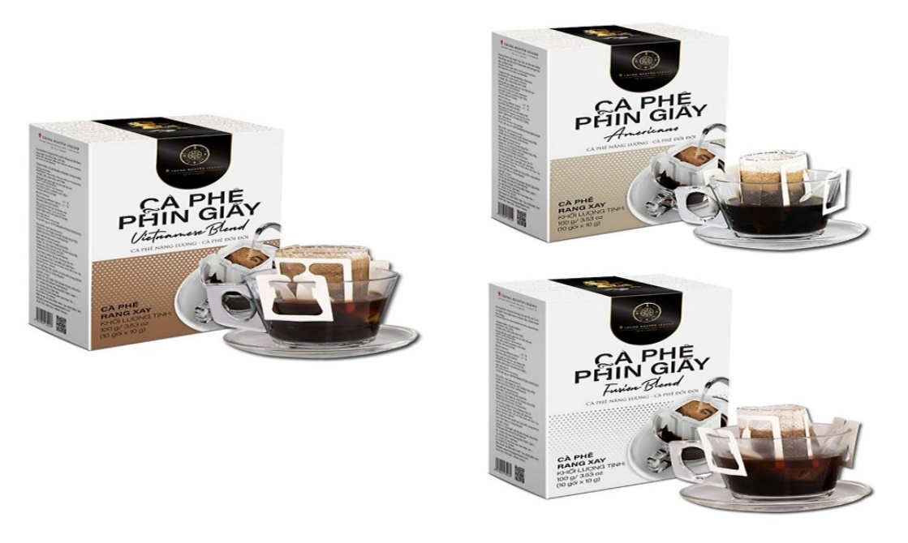Cho ra mắt thêm nhiều sản phẩm mới/ bao bì mới trong đó có Trung Nguyên Legend Cà phê phin giấy (tháng 7/2020) với 3 hương vị: Vietnamese Blend, Americano và Fusion Blend tại cả 3 thị trường Việt Nam, Trung Quốc và Hàn Quốc. Đây là dòng sản phẩm rất được ưa chuộng tại thị trường quốc tế.
* Trung Nguyên E-Coffee tiếp tục là lựa chọn số 1 của gần 1000 đối tác trong và ngoài nước (với tốc độ ký hợp đồng trung bình 10 cửa hàng/ ngày). Đặc biệt vào tháng 10/2020, đã khai trương cửa hàng Trung Nguyên E-Coffee đầu tiên tại Lào và đồng thời ra mắt phiên bản mới 2020 hội tụ ba nền văn minh cà phê thế giới: Ottoman-Roman-Thiền.
* Trung Nguyên Legend tiến tới mở rộng thêm thị trường tại châu Á, Nam Phi… và gia nhập vào hệ thống các chuỗi siêu thị lớn toàn cầu như Metro, Costco, 7-Eleven, Lotte và Homeplus.
* Mở bán trên các trang thương mại điện tử để đa dạng hóa kênh bán hàng online và tăng tỷ lệ chuyển đổi khách hàng tiềm năng cũng như tiếp cận khách hàng trong thời đại công nghệ số. Tập đoàn cũng ứng ứng dụng công nghệ trên các nền tảng mua hàng trực tuyến như Grab, Now, Go Food, Loship…, đẩy mạnh hợp tác với các đối tác thanh toán trực tuyến, kết hợp giao hàng tận nơi, mang đến trải nghiệm mua sắm online cho khách hàng mọi lúc mọi nơi.

# CHƯƠNG 2: PHÂN TÍCH MÔI TRƯỜNG MARKETING

Để duy trì sự tồn tại và phát triển các doanh nghiệp đều phải nhìn về phía trước với những mục tiêu cần đạt tới và những cách thức để đạt được mục tiêu đó. Ngày nay quản lý dựa trên những kinh nghiệm, trực giác và sự khôn ngoan không thể là một sự đảm bảo cho sự thành công của doanh nghiệp. Vì vậy, một chiến lược marketing sẽ được thiết lập ra để phát triển các hoạt động của doanh nghiệp là điều cần thiết. Chiến lược marketing nói chung được hiểu là những đường lối, những chính sách và phương hướng hoạt động của một tổ chức kinh tế nào đó. Chiến lược sẽ giúp cho doanh nghiệp thấy rõ hơn mục tiêu chỉ đạo, sự phối hợp các hoạt động tốt hơn. Đồng thời nó giúp cho các nhà quản trị suy nghĩ có hệ thống những vấn đề kinh doanh nhằm mang lại những chuyển biến tốt đẹp hơn cho doanh nghiệp. Môi trường marketing là một tập hợp những lực lượng “không khống chế được” mà các doanh nghiệp phải chú ý đến khi xây dựng các hệ thống marketing của mình.

Định nghĩa “Môi trường marketing của doanh nghiệp là tập hợp những chủ thể tích cực và những lực lượng hoạt động ở bên ngoài doanh nghiệp và có ảnh hưởng đến khả năng chỉ đạo bộ phận marketing, thiết lập và duy trì mối quan hệ hợp tác tốt đẹp với các khách hàng mục tiêu”.

Việc phân tích **môi trường marketing** sẽ giúp doanh nghiệp phát hiện các cơ hội và thách thức đối với hoạt động marketing. Vì vây, doanh nghiệp phải vận dụng các khả năng nghiên cứu của mình để dự đoán những thay đổi của môi trường. Môi tường marketing được phân tích theo hai nhóm yếu tố: Môi trường vi mô và môi trường vĩ mô.



## Môi trường vĩ mô

### Nhân khẩu học:

Dân số Việt Nam ước tính vào tháng 7 năm 2011 là 90.549.390 người và những người có độ tuổi từ 15 đến 64 tuổi chiếm tỷ lệ lớn nhất trong dân số Việt Nam với 69,3%. Do đó đây sẽ là phân khúc có ảnh hưởng đến thị trường nhiều hơn bất kì phân khúc nào khác.

Nhận thức của người tiêu dùng Việt Nam về thương hiệu thì tương đối cao và họ có xu hướng trung thành với các thương hiệu uy tín. Vào năm 2008 thì có 71% người tiêu dùng Việt Nam sẵn sàng trả cao hơn cho các sản phẩm có chất lượng tốt và 56% là thích thương hiệu.



### Nhân tố kinh tế:

Việt Nam đang trên đà phát triển với nhiều cơ hội hợp tác và hội nhập, điều này tác động lớn đến các doanh nghiệp ở nước ta. Cụ thể với Trung Nguyên:

* Tốc độ tăng trưởng kinh tế của nước ta hiện nay khá cao tạo nhiều cơ hội cho Trung Nguyên đầu tư mở rộng hoạt động sản xuất kinh doanh. Tuy nhiên hiện nay nền kinh tế Việt Nam khá bất ổn tỉ lệ tăng trưởng tăng song kèm theo đó lạm phát tăng, đồng tiền mất giá gây khó khăn không ít hoạt động kinh doanh của Trung Nguyên, đặc biệt là trong hoạt động thu mua nguyên liệu.
* Hiện nay nhà nước cho phép các doanh nghiệp tự định ra mức lãi suất dẫn tới tỉ lệ lãi suất khá cao ( 16-18%) gây khó khăn về mặt xoay vòng vòng vốn.

Tại Hà Nội và TP Hồ Chí Minh nhóm người giàu là nhóm có thay đổi lượng tiêu thụ cà phê lớn nhất. Năm 2004 nhóm giàu và nhóm trung bình đều có mức tiêu thụ cà phê nhiều hơn 26% so với năm 2002, trong đó, nhóm nghèo chỉ tăng mức tiêu thụ 14% so với năm 2022. Tại TP Hồ Chí Minh, lượng tiêu thụ cà phê trong gia đình năm 2004 của nhóm người có thu nhập cao tăng tới 32% so với năm 2002, trong khi đó nhóm thu nhập trung bình và nghèo chỉ tiêu thụ tăng 13 và 19% so với năm 2002.

* Cơ hội: tốc độ tăng trưởng khá cao tạo điều kiện cho Trung Nguyên đầu tư mở rộng sản xuất kinh doanh, chiếm lĩnh thị phần ngày càng lớn.
* Thách thức: lạm phát ngày càng tăng cao vào năm 2010 chiếm 11,75%, đồng tiền ngày càng mất giá gây không ít khó khắn cho hoạt động sản xuất kinh doanh của Trung Nguyên như là giá thu mua nguyên liệu đầu vào tăng làm ảnh hưởng tới doanh thu lợi nhuận cũng như thị phần của Trung Nguyên.

### Nhân tố tự nhiên - công nghệ :

Được chiết xuất từ những hạt cà phê xanh, sạch và thuần khuyết từ vùng đất bazan Buôn Mê Thuột kết với bí quyết khác biệt của cà phê và công nghệ sản xuất hiện đại nhất Việt Nam.

Nói về nguyên liệu thì Trung Nguyên chọn lọc những nguyên liệu ngon nhất thế giới : hạt cà phê Robusta Buôn Mê Thuột nổi tiếng nhất Việt Nam và được đánh giá là ngon nhất thế giới cùng với khẩu vị mạnh mẽ, đậm đà hương vị cà phê nguyên gốc đến từ vùng đất Jamaica, thương hiệu nổi tiếng của cà phê xuất khẩu hàng đầu thế giới Brazil và tất cả được hội tụ, chắt lọc để nguyên liệu tạo nên những sản phẩm cà phê đặc biệt nhất.

Sự kết hợp giữa công nghệ hiện đại nhất cùng những bí quyết phương Đông là nét độc đáo chỉ có ở Trung Nguyên. Bởi vì Trung Nguyên được các tập đoàn hàng đầu thế giới chuyển giao công nghệ, thân thiện với môi trường.

Còn bí quyết phương Đông chính là sự phối trộn các nguyên liệu thảo dược quý hiếm, những nguồn năng lượng từ đá quý và các chất phụ gia đặc biệt trong quá trình rang xay. Trung Nguyên có quan điểm mới về cà phê, coi đó không chỉ là một thức uống thông thường mà là thức uống cho trí não và một nguồn năng lượng sáng tạo cho tương lai.

### Nhân tố chính trị- pháp luật:

Các nhân tố chính trị pháp luật có tác động lớn đến cơ hội và thách thức trong ngành cà phê Việt Nam cụ thể:

Cà phê được nhà nước bảo hộ về quyền lợi và thương hiệu, hỗ trợ giá thành sản phẩm và tạo điều kiện xuất khẩu ra nước ngoài, bên cạnh đó nhà nước thành lập hiệp hội cà phê để điều hành và phát triển cà phê với mục đích quán triệt đường lối chính sách của Đảng nhà nước, bảo vệ lẫn nhau tránh các hành vi độc quyền, tranh chấp thị trường xâm phạm lợi ích của doanh nghiệp , bảo vệ quyền lời cho cà phê Việt Nam trên thị trường.

Yếu tố chính trị-pháp luật có tầm ảnh hưởng tới tất cả các ngành kinh doanh trên một lãnh thổ. Khi kinh doanh trên một đơn vị hành chính, các doanh nghiệp cũng như Trung Nguyên sẽ phải bắt buộc tuân thủ theo các yếu tố thể chế pháp luật tại khu vực đó.

* Cơ hội: Tạo ra môi trường bình đẳng cho Trung Nguyên có thể hoạt động một cách hiệu quả, bảo vệ Trung Nguyên khi mà tuân thủ đúng quy định. Với sự gia tăng WTO, ngành cà phê Việt Nam có bước chuyển mình mới đặc biệt là cà phê Trung Nguyên đã được biết đến không chỉ trong nước mà còn cả trên thị trường nước ngoài, tạo thêm nhiều định hướng phát triển.
* Thách thức: Một số hạn chế nhất định đối với Trung Nguyên là các loại thuế làm ảnh hưởng tới doanh thu và lợi nhuận.

### Nhân tố văn hóa xã hội:

Văn hóa được coi là nét riêng biệt về tinh thần, vật chất, trí tuệ và cảm xúc quyết định tính cách của một xã hội hay một nhóm người trong xã hội đó. Tùy vào vùng miền thì mỗi nơi đều có khẩu vị thưởng thức khác nhau nếu như ở Châu Âu họ ưa chuộng cà phê nhẹ và chua nhiều thì người Việt Nam họ ngược lại, họ lại thích cà phê đậm, đắng, có mùi hạnh nhân, mùi đất... và độ chua của cà phê phải thanh, tươi, sạch.

Hầu hết các khu vực ở Việt Nam tiêu thụ cà phê nhưng rất khác nhau. Ở khu vực Nam Trung Bộ, Đồng bằng Sông Cửu Long và Duyên hải Nam Trung Bộ là khu vực tiêu thụ cà phê lớn nhất nước ta. Còn ở vùng Tây Bắc và Đồng bằng Sông Hồng thì trà đã ăn sâu vào tiềm thức người dân cho nên là việc thưởng thức cà phê rất ít, thậm chí vùng Tây Bắc hầu như không tiêu thụ, bình quân 0,03 kg/người/năm. Người Tây Nguyên họ trồng cà phê nên là phần lớn họ dùng cà phê tự hái, tự xay và tự dùng chứ không dùng sản phẩm ở những khu vực miền xuôi.

Và có thể thấy rằng Trung Nguyên có được coi lợi thế nổi bật, đó là có vị trí ngay tại Buôn Ma Thuộc là quê hương của cà phê. Do đó Trung Nguyên dễ dàng tạo được sự tương đồng về văn hóa với các cơ sở cung cấp nguyên liệu cà phê cũng như dễ dàng tạo được nét đặc trưng của cà phê Trung Nguyên so với các đối thủ cạnh tranh khác khi xây dựng mối quan hệ mua bán và hình ảnh thương hiệu.

## Môi trường vi mô

Doanh nghiệp bị ảnh hưởng bởi nhiều môi trường vi mô khác nhau: nhà cung cấp, nhà tiếp thị, khách hàng, đối thủ cạnh tranh, công chúng ... Những yếu tố này ảnh hưởng đến hoạt động kinh doanh và giúp hình thành môi trường. Bắt buộc mỗi công ty phải đưa ra các chiến lược marketing, nghiên cứu, khắc phục các yếu tố này để đưa sản phẩm đến tay người tiêu dùng.

### Nhà cung ứng

Tập đoàn cà phê Trung Nguyên được phát triển và xây dựng trực tiếp trên quê hương của cà phê. Và một lợi thế nữa là nước ta là nước xuất khẩu cà phê lớn thứ hai trên thế giới sau Brazil. Do đó, việc giúp các công ty giảm áp lực về giá từ nhà cung cấp cũng như các vấn đề liên quan đến nhập khẩu là một điều cực kỳ quan trọng.

Và một đặc thù nữa là Tập đoàn cà phê Trung Nguyên đã xây dựng trang trại cà phê lớn nhất thế giới. Nó không chỉ được sử dụng cho các hoạt động du lịch mà nó còn là nơi sản xuất cà phê giúp công ty có thể cung cấp cà phê mà không phải phụ thuộc quá nhiều vào nhà cung cấp.

### Khách hàng

Khách hàng trên thị trường này rất phong phú và đa dạng, là ngành có thị trường rộng lớn nên cà phê Trung Nguyên có rất nhiều cơ hội để quảng bá sản phẩm của mình đến với người tiêu dùng để mọi người tin tưởng và sử dụng. Người tiêu dùng đang hướng đến các sản phẩm cà phê đa công dụng, yêu cầu cao về chất lượng vì đây là sản phẩm dành cho nhiều đối tượng khách hàng khó tính và có khẩu vị thích cà phê, đồng thời giá cả cũng là một yếu tố quan trọng khi hướng đến đối tượng người tiêu dùng có thu nhập trung bình và thấp.

### Đối thủ cạnh tranh

Nestle's Nestcafe: là thương hiệu cà phê hòa tan lớn của tập đoàn Nestlé, đây là thương hiệu đồ uống lớn thứ hai trên thế giới sau coca-cola, với khoảng 3000 tách mỗi giây. Tại Việt Nam, nó là thương hiệu rất quen thuộc với hầu hết mọi người, là thương hiệu chiếm thị phần lớn tại Việt Nam. Để đáp ứng nhu cầu của thị trường tiêu dùng, Nestcafe đã mở nhà máy sản xuất cà phê hòa tan với công suất 1.000 tấn / năm, giúp công ty có thể đáp ứng tốt hơn nhu cầu của người tiêu dùng.

Vinacafe: là thương hiệu sản phẩm cà phê hòa tan, đồng thời là tên thường dùng để chỉ Công ty Cổ phần Vinacafé Biên Hòa. Là một trong những thương hiệu chính của các sản phẩm và doanh nghiệp nổi tiếng tại Việt Nam. Với việc biết nắm bắt cơ hội ngay trên sân nhà bằng việc chú trọng quảng bá sản phẩm để mọi người biết đến nhiều hơn, Vinacafe đã tạo cơ hội cho Vinacafe ngày càng lớn mạnh. Và để đáp ứng nhu cầu của người tiêu dùng, công ty đã mở nhà máy sản xuất cà phê hòa tan với công suất 3000 tấn/năm, Vinacafe cũng trở thành một trong những đối thủ đáng gờm của cà phê Trung Nguyên.

Cà phê hòa tan Birdy: Cà phê lon Birdy là sản phẩm cà phê hòa tan mang phong cách hiện đại. Sản phẩm được làm từ 100% hạt cà phê Robusta Việt Nam hảo hạng, mang đến hương vị cà phê đậm đà. Là sản phẩm cà phê lon tiên phong trên thị trường Việt Nam ra đời từ năm 2008, mang đến những trải nghiệm mới cho người thưởng thức cà phê Việt Nam, một thức uống vô cùng quen thuộc nhưng mang phong cách thiết thực phù hợp với xu hướng hiện đại. Với lợi thế là cà phê hòa tan đóng lon và pha sẵn, Birdy mang đến nhiều tiện ích cho người dùng và đó cũng là điểm cộng cho doanh nghiệp sắp phải cạnh tranh với các thương hiệu khác. Và đây cũng là đối thủ lớn gây nhiều trở ngại cho cà phê Trung Nguyên.

### Trung tâm phân phối

- Hệ thống phân phối truyền thống:

Với hệ thống phân phối truyền thống, sau khi các sản phẩm được làm sạch thì sẽ được đóng gói và bảo quản hợp vệ sinh sạch sẽ thì sẽ được doanh nghiệp đưa đến phân phối tại các siêu thị bán lẻ (ví dụ: Coopmart ...), nhà bán lẻ và cuối cùng các sản phẩm được đưa đến tận tay với người tiêu dùng. Trung Nguyê n cũng phát triển hệ thống phân phối rộng khắp, giúp các sản phẩm của công ty có thể đến tay người tiêu dùng một cách dễ dàng nhất, kể cả những người dân sống ở các vùng xa xôi biển đảo, núi cao hẻo lánh cũng có thể thưởng thức hương vị cà phê mang sự riêng biệt của Trung Nguyên. Hiện nay công ty thuyết lập được hệ thống khoảng 150 nhà phân phối, 7500 điểm bán hàng và 60000 cửa hàng bán lẻ trên cả nước và các quốc tế.

- Trung gian phân phối hiện đại:

Một là, hệ thống G7 Mart: đây là hệ thống bán lẻ theo hình thức nhượng quyền đầu tiên tại Việt Nam. Có khoảng hơn 200 nhà cung cấp cho toàn bộ chuỗi cửa hàng G7 trên cả nước. Điểm làm G7 mart trở nên nổi bật hơn, theo như tầm nhìn của Trung Nguyên đã đặt ra chính là việc đáp ứng thói quen mua sắm với số lượng ít và với quy mô nhỏ của người Việt và thường mua gần nhà. Chính vì vậy, G7 mart được xây dựng với quy mô nhỏ giống như một cửa hàng tạp hóa, giúp các sản phẩm được tiếp cận với khách hàng một cách thuận tiện hơn.

Hai là, hệ thống siêu thị: Trung Nguyên sử dụng kênh phân phối dọc cho hệ thống phân phối chính của mình.

Ba là, dòng lưu chuyển trong kênh phân phối: việc thực hiện phân phối sẽ được thay đổi theo một cách thức mới. Nếu như trước kia mỗi nhà sản xuất sẽ có một trung tâm phân phối riêng thì bây giờ đầu mối cung cấp hàng hóa cho các G7 mart sẽ là các trung tâm phân phối G7. Điều này giúp giảm bớt các chi phí, các khâu trung gian và khách hàng cũng là người được lợi khi giá sản phẩm được giảm giá thấp hơn so với trước đây. Đây cũng là một lợi thế rất lớn của Trung Nguyên, về lâu dài thì tất cả các sản phẩm và dịch vụ tiêu dùng sẽ được vận hành theo hệ thống này tạo ra sự chuyên nghiệp hóa.

Bốn là, Trung Nguyên là doanh nghiệp đầu tiên ứng dụng Franchise vào Việt Nam từ năm 1998, chỉ hai năm sau khi ra mắt trên thị trường. Với hệ thống phân phối rộng khắp, hiện nay Trung Nguyên đã có mắt khắp cả nước và trên 50 quốc gia và vũng lãnh thổ, hứa hẹn sẽ mở rộng tầm ảnh hưởng mạnh mẽ hơn.

# CHƯƠNG 3: CHIẾN LƯỢC STP VÀ PHÂN TÍCH SWOT

Lợi nhuận là yếu tố tiên quyết mà bất kỳ ai tiến hành kinh doanh cũng mong muốn đạt được. Tuy nhiên, ít ai biết được rằng, nền tảng của tối đa hóa lợi nhuận không chỉ dừng ở việc sản xuất, mà còn nằm ở việc xây dựng hệ thống marketing mạnh mẽ mà trong đó, một chiến lược marketing hiệu quả chính là chìa khóa then chốt. Đối với những người làm Marketing thì chắc chắn không thể bỏ qua chiến lược STP và mô hình SWOT những công cụ giúp thiết lập chiến lược cho doanh nghiệp.

Các doanh nghiệp không thể phục vụ hết các như cầu của khách hàng bởi mỗi người có nhu cầu tiêu chuẩn hàng hóa và dịch vụ khác nhau. Để có thể khắc phục tình trạng và đáp ứng tốt nhất những mong muốn của khách hàng thì chiến lược STP ra đời. Chiến lược STP là từ viết tắt của cụm từ phân khúc thị trường (\Segmentation), lựa chọn thị trường theo mục tiêu (Tageting) và định vị sản phẩm trên thị trường (Positioning). Hiểu đơn giản là hoạt động phân khúc thị trường, lựa chọn thị trường mục tiêu sau đó định vị sản phẩm trong tâm trí khách hàng mục tiêu. STP là chiến lược marketing hiệu quả công việc phân khúc thị trường được ứng dụng bởi hầu hết các doanh nghiệp

Việc xây dựng mô hình SWOT chi tiết sẽ là tiền đề giúp doanh nghiệp biết được điểm mạnh, điểm yếu, thách thức và từ đó tìm ra cơ hội phát triển bền vững. Bên cạnh đó, phân tích SWOT cũng có thể hỗ trợ doanh nghiệp nhận diện, thiết lập chiến lược kinh doanh và xây dựng được hướng phát triển lâu dài. Mô hình SWOT là một công cụ nổi tiếng được nhiều doanh nghiệp biết đến và áp dụng bởi tính hữu ích trong việc giúp các nhà quản lý phân tích các yếu tố quan trọng bên trong và ngoài doanh nghiệp để từ đó thiết lập nên các chiến lược cũng như kế hoạch kinh doanh phù hợp.



## Phân đoạn thị trường

Giống như các doanh nghiệp khác, cà phê Trung Nguyên cũng có sự phân đoạn thị trường để từ đó lựa chọn thị trường mục tiêu và định vị thị trường.

* **Theo vị trí địa lý**

Năm 2002, Tổng cục Thống kê Việt Nam cho biết:

* Bình quân người dân Việt Nam tiêu thụ 1,25 ki lô gam cà phê mỗi năm và số tiền người dân trong nước bỏ ra cho ly cà phê khoảng 9.000 đồng/người/năm.
* Mức độ tiêu thụ cà phê giữa các vùng miền cũng có sự chênh lệch khá lớn: khu vực Duyên hải Nam Trung bộ và Đồng bằng sông Cửu Long tiêu thụ cà phê với khối lượng lớn; còn khu vực Tây Bắc, Đông Bắc và đồng bằng sông Hồng có lượng tiêu thụ cà phê rất ít, thậm chí vùng Tây Bắc hầu như tiêu thụ không đáng kể chỉ với 30 gam/người/năm.
* Người dân thành thị mua cà phê uống tới 2,4 kg/năm, nhiều gấp 2,72 lần so với người dân nông thôn và số tiền mà cư dân đô thị bỏ ra cho ly cà phê mỗi sáng tới 20.280 đồng/năm, cao gấp 3,5 lần so với nông thôn

* So sánh thị trường cà phê khu vực thành phố Hà Nội và thành phố Hồ Chí Minh

* Khẩu vị: Người Sài Gòn uống cà phê bột pha phin nhiều nhất với 38%, kế đến là cà phê bột pha phin có thêm sữa với 27% và 20% uống cà phê hòa tan. Hà Nội thì tới 67% uống cà phê hòa tan.
* Số lần mua cà phê: người dân ở TP.HCM có số lần mua cà phê cũng nhiều hơn so với Hà Nội. Theo thống kê: Có tới 12% người dân TPHCM mua cà phê uống vài lần trong tuần. 40% mua uống vài lần trong tháng. Trong khi ở Hà Nội, chỉ có 0,6% số người mua cà phê uống vài lần trong tuần. Lượng cà phê tiêu thụ ở thành phố Hồ Chí Minh tăng 21%. Tỷ lệ thấp hơn Hà Nội với 25%.
* Người dân Hà Nội thường uống cà phê theo mùa, dịp lễ Tết sẽ uống nhiều hơn. Theo thống kê: Hà Nội tiêu thụ chủ yếu vào mùa đông (31%) và lễ tết (62%) còn thành phố Hồ Chí Minh tiêu thụ chủ yếu vào lễ tết (84%)

* Sự phân bố hệ thống cửa hàng cà phê Trung Nguyên

Có thể nói hiện nay, các cửa hàng cà phê Trung Nguyên Legend phân bố cực kỳ rộng và có sức ảnh hưởng. Đa số các cửa hàng được đặt tại các thành phố lớn, tập trung đông dân như: thành phố Hồ Chí Minh, Hà Nội, Hải Phòng, Đà Nẵng, … Trong đó, thành phố Hồ Chí Minh và Hà Nội được xác định là 2 thị trường trọng điểm của cà phê Trung Nguyên

* **Theo nhân khẩu học**

* Lứa tuổi:

Nghiên cứu về tiêu thụ cà phê ở hai thành phố lớn là TPHCM và Hà Nội với mẫu điều tra gần 800 hộ dân cho thấy cả hai thành phố đều có người thường uống cà phê nằm trong độ tuổi dưới 40: Hà Nội tuổi trung bình 36,3 còn TPHCM trẻ hơn chút ít. Điều này cho thấy: thói quen uống cà phê theo độ tuổi ở mỗi vùng miền là khác nhau.

* Thu nhập:

Việt Nam là một nước đang phát triển và mức thu nhập bình quân trên đầu người thấp so với các nước khác trong khu vực và trên thế giới. Cà phê Trung Nguyên chú trọng đến người tiêu dùng có thu nhập khá và ổn định.

Người dân Sài Gòn tiêu thụ cà phê nhiều hay ít không phụ thuộc vào thu nhập của họ cao hay thấp. Còn ở Hà Nội, thu nhập càng cao thì uống càng nhiều

* Nghề nghiệp

Phần lớn người uống cà phê ở Hà Nội là người có trình độ đại hoặc tốt nghiệp cấp 3. Tầng lớp người về hưu uống cà phê nhiều nhất, tới 19,8%. Còn sinh viên thì ít nhất, chỉ có 8% người uống.

Nhưng thàng phố Hồ Chí Minh thì gần như uống cà phê ở mọi trình độ. Dân kinh doanh uống nhiều nhất với 26,3%. Kế đến là sinh viên học sinh, người đã về hưu uống ít nhất.

* **Theo tâm lý**

Việt Nam đã có tập quán uống trà từ lâu đời và việc uống cà phê là một thói quen mới du nhập vào nước ta cách đây chưa lâu (Trừ một số người đã có thói quen uống cà phê theo phong cách của người Pháp trước đây)

Việt Nam đang từng bước phát triển và hội nhập quốc tế. Nền kinh tế thị trường đã kéo theo những lối sống và xu hướng mới. Người trẻ tuổi là những người thích nghi và tiếp thu rất nhanh lối sống này.

Cà phê tiêu dùng tiêu thụ của Việt Nam chưa nhiều nhưng lại rất đa dạng. Gu thưởng thức cà phê của người Việt Nam phổ biến là đặc, sánh.

* **Theo hành vi**

* Lý do mua hàng

Trong hộ gia đình: Cà phê được mua nhằm mục đích phục vụ trong gia đình hoặc được đem cho hoặc tặng…

Ngoài hộ gia đình: Các cơ quan, doanh nghiệp mua cà phê nhằm mục đích phục vụ nhu cầu công việc hoặc sinh hoạt của người lao động. Hoặc có thể mang biếu, tặng, cho vào các dịp lễ Tết…

* Lợi ích tìm kiếm

Hiện nay, Cà phê đã trở thành thức uống thông dụng nhất trên thế giới. Ngày càng nhiều chứng cứ khoa học và lâm sàng cho thấy tác dụng tích cực và toàn diện của cà phê đối với sức khỏe của con người. Như hạn chế các bệnh: Tim mạch; ung thư; loét dạ dày và tá tràng, chứng loãng xương, bệnh sỏi mật, hen suyễn, giảm nguy cơ mắc bệnh Parkinson, …

* Thói quen sử dụng cà phê

Thói quen sử dụng cà phê của người dân Việt Nam được nghiên cứu và thống kê như sau: 65% người tiêu dùng có sử dụng cà phê Việt Nam uống cà phê 7 lần/tuần trong đó nam giới chiếm đến 59%. Về cà phê hòa tan thì có 21% người tiêu dùng sử dụng cà phê hòa tan từ 3 đến 4 lần/tuần và nhóm người tiêu dùng là nữ chiếm 52%. Tỷ lệ sử dụng cà phê tại nhà và bên ngoài là ngang nhau 49%/50%. Thời gian uống cà phê phổ biến nhất là từ 7-8 giờ sáng.

## Thị trường mục tiêu:

Qua sự phân đoạn thị trường trên thì cà phê Trung Nguyên đã bắt đầu lựa chọn thị trường mục tiêu cho mình. Để có các quyết định xác đáng về các phân đoạn thị trường được lựa chọn thì người làm Marketing cần thực hiện hai nhóm công việc chủ yếu là đánh giá sức hấp dẫn của đoạn thị trường và lựa chọn những đoạn thị trường doanh nghiệp sẽ phục vụ. Cà phê Trung Nguyên chuyên môn hóa sản xuất cà phê và đến nay thì chiếm thị phần lớn trên thế giới.

* **Độ tuổi:**
* Độ tuổi thanh niên và thanh thiếu niên thì có mức tiêu thụ cà phê tăng nhanh nhất cả về hai loại đó là cà phê bột và cà phê hòa tan.
* Ở nhóm thanh niên và trung niên thì có lượng tiêu thụ cà phê cao nhất và sử dụng từ những loại cà phê hòa tan đến các loại cà phê cao cấp
* Còn ở nhóm tuổi già(>65) thì tiêu thụ cà phê tăng rất ít, chủ yếu là cà phê bột.
* **Giới tính:**
* Ở nam giới họ thích những loại cà phê có hương nên là có các loại cà phê dành riêng cho nam như là cà phê đen mạnh mẽ, đậm đà và thơm ngon một cách nhanh chóng và tiện lợi.
* Còn ở nữ giới thì những loại cà phê có hương thơm nồng và có vị đắng, đậm, sánh,giúp thơm nhẹ nhàng, vị hơi đắng hoặc tinh thần sảng khoái và tỉnh táo đầu dùng chung với sữa nên có các sản phẩm dành cho nữ với hàm lượng caffeine phù hợp đáp ứng gu thưởng thức dịu nhẹ, có collagen, vitamin, thảo mộc,..

Theo cà phê Trung Nguyên những phân đoạn thị trường ở trên là những phân đoạn thị trường hấp dẫn và lấy đó làm mục tiêu phục vụ. Với mục tiêu là nhắm vào lứa tuổi thanh thiếu niên và trung niên thì thị trường Việt Nam được đánh giá là thị trường triển vọng , việc xây dựng một hệ thống cửa hàng với sự định vị khác biệt với các của hàng truyền thống cùng chất lượng và phong cách độc đáo thì cà phê Trung Nguyên đã nhận được những phản hồi tích cực và dần dần trở thành trào lưu mới, xu hướng mới, một xu hướng tây hóa phù hợp với sự năng động của giới trẻ. Cà phê Trung Nguyên đã tạo ra một trào lưu mới trong cách tiêu dùng của người dân Việt Nam.

Chính nhờ vào việc lựa chọn thị trường mục tiêu chính xác cùng với những chất lượng sản phẩm và chiến lược kinh doanh hợp lí nên là cà phê Trung Nguyên ngày càng được nhiều người biết đến. Trung Nguyên đã có một mạng lưới gần 1000 quán cà phê nhượng quyền trên cả nước và 8 quán ở nước ngoài như là Mĩ, Nhật Bản, Singapore, Thái Lan, Trung Quốc, Campuchia, Ba Lan, Ukraina đã tạo điều kiện để cà phê Trung Nguyên phát triển hệ thống của mình thêm nữa.

## Định vị thương hiệu

* Khái niệm: định vị thương hiệu là tạo cho sản phẩm và thương hiệu sản phẩm một vị trí xác định so với đối thụ cạnh tranh trong tâm trí của người tiêu dùng. Và là điều mà doanh nghiệp muốn khách hàng liên tưởng đến mỗi khi đối diện với thương hiệu của mình

* **Các bước định vị thương hiệu**
* Xác định môi trường kinh doanh
* Khách hàng mục tiêu
* Thấu hiểu khách hàng
* Lợi ích sản phẩm
* Giá trị và tính cách thương hiệu
* **Các chiến lược định vị thương hiệu**
* Chiến lược dựa vào đặc điểm và thuộc tính
* Chiến lược lợi ích sản phẩm
* Chiến lược giải quyết vấn đề
* Chiến lược cạnh tranh
* Chiến lược định vị dựa vào khách hàng mục tiêu

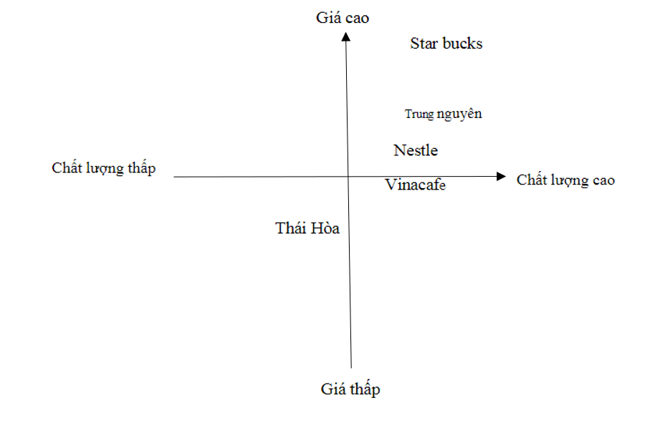* Sơ đồ định vị thương hiệu:

* Các bước định vị thương hiệu cà phê Trung Nguyên:

* **Xác định môi trường cạnh tranh:**
* Xác định tình hình cạnh tranh thi trường: việc cạnh tranh giữa các thương hiệu trong cùng ngành nghề là rất khốc liệt nó là yếu tố quan trọng của một thương hiệu. Cũng không riêng gì Trung Nguyên, việc phải đối mặt thách thức từ những đối thủ cạnh tranh nội địa như Vinacafe, Nestle, Thái Hòa, Thái, Phú Thái, CADA, VICA, …và thương hiệu ngoại nhập như Food Empire Holadings, Starbucks, hightland… phần nào trung nguyên cũng gặp phải những khó khăn nhất định. Mặc dù vậy nhưng Trung Nguyên vẫn luôn khẳng định vị thế của mình trên thị trường, hay nói cách khác là trong lòng người tiêu dùng một tên gọi Trung Nguyên với những giá trị mà nó mang lại. Lợi thế giúp Trung Nguyên luôn đứng vững trên thị trường chính là chất lượng sản phẩm, Trung Nguyên đã khẳng định chất lượng cà phê hoà tan của mình và được người tiêu dùng kiểm chứng. Cà phê được làm từ hạt cà phê của vùng đất bazan ở Tây Nguyên rất thích hợp với gu thưởng thức của người Việt, đồng thời nhanh chóng nắm bắt nhu cầu của khách hàng và cho ra đời nhiều sản phẩm cà phê với nhiều hương vi khách nhau, đậm đà hương vị Việt.
* Mô tả sự lựa chọn sản phẩm của khách hàng: Trung nguyên với nhiều loại sản phẩm khác nhau phù hợp với sở thích của từng đối tượng tiêu dùng như: Cà phê hòa tan G7 3 in 1, Cà phê G7 Black, Cà phê hòa tan G7 Cappuccino, Cà phê hòa tan G7 2 in 1, Cà phê xay, Cà phê hòa tan Passiona, Cà phê 777, … Ngoài ra Trung Nguyên còn có sản phẩm tùy theo mục đích sử dụng như giải khát, chống buồn ngủ… hoặc có thể mang theo bên mình mỗi khi đi xa có thể thưởng thức được hương vị cà phê quen thuộc.
* Xác định giá trị mà thương hiệu mang lại cho thị trường. Nói đến Trung Nguyên là nhắc đến một hương vị đậm đà của Tây Nguyên với những sản phẩm café say, café hòa tan G7, những quán café mang trong mình một sự khác biệt trong lòng người tiêu dùng. Với sự khẳng định về chất lượng cũng như uy tín trên thị trường trong nước và thị trường của 53 quốc gia mà Trung Nguyên cung cấp. Trung Nguyên luôn có một chỗ đứng vững chắc trong lòng người tiêu dùng, ngay cả ở nước Nhật Bản một sứ sở của văn hóa “trà đạo”. Việc sử dụng những hạt café của đất rừng Tây Nguyên làm sản phẩm cà phê hòa tan mang phong cách Việt đã đánh vào tâm lí khách hàng “người Việt Nam dùng hàng Việt Nam”. Mặt khác với chất lượng và giá trị của mình Trung Nguyên đã mang lại một giá trị to lớn cho cà phê Việt một “Thương hiệu Việt”.
* **Khách hàng mục tiêu:**
* Xác định rõ khách hàng là ai: Trung Nguyên có sản phẩm dành cho hầu hết mọi người tiêu dùng từ học sinh, sinh viên, nhân viên văn phòng, kỹ thuật viên, kiến trúc sư, phụ nữ hay người già…Trung Nguyên luôn nổ lực phục vụ cho người tiêu dùng cả trong nước và nước ngoài.
* Xác định môi trường thuận lợi nhất cho thương hiệu Trung Nguyên: Đó là yếu tố tạo nên “thương hiệu Việt” ( lợi thế sân nhà): Cà phê hòa tan là sản phẩm tiêu dùng không đòi hỏi kỹ thuật cao, mua về dùng vì tính tiện dụng. Vì vậy, nếu giá cả và chất lượng thuyết phục được người tiêu dùng thì yếu tố cảm tính sẽ tác động lớn đến quyết định mua hàng. Đặc biệt là trong cuộc chiến giữa G7 và NesCafé, bằng việc thông thuộc, am hiểu văn hoá của người tiêu dùng địa phương, từ đó chủ động triển khai “thế trận” bắt đối thủ phải theo cách của mình. Tinh thần dân tộc và yếu tố văn hoá là “sức mạnh” khổng lồ trong tiếp thị. Trung Nguyên có một hệ thống kênh phân phối rộng khắp: xác định sản phẩm cà phê hoà tan là một mặt hàng tiện dụng. Trung Nguyên đã phát triển các kênh phối với khoảng 121 nhà phân phối, 7000 điểm bán hàng và 59,000 cửa hàng bán lẻ sản phẩm. Khoảng 1000 cửa hàng tiện lợi và trung tâm phân phối G7Mart trên toàn quốc. Với phương châm, địa phương hóa các giá trị phổ quát, toàn cầu mà Trung Nguyên phục vụ và theo đuổi nhằm tạo hình ảnh Trung Nguyên vừa thân thuộc địa phương vừa mang tính toàn cầu. Nhằm giới thiệu tới người sử dụng trên toàn thế giới.
* Xác định yếu tố nhân khẩu, thái độ giá trị khách hàng và giá trị cuộc sống: Nhân khẩu là một yếu tố quan trọng để đánh giá và xem xét cẩn trọng trong bất kỳ ngành sản xuất và thương mại nào. Đây là yếu tố quan trọng đối với cả nền kinh tế nói chung và nền kinh tế Trung Nguyên nói riêng. Trung nguyên luôn phải chú trọng và đặt mục tiêu phục vụ và làm hài lòng khách hàng để có vị trí vững chắc trên thị trường và trong lòng người tiêu dùng. Không chỉ dừng lại ở phục vụ cà phê chất lượng, cho những ly cà phê thơm ngon dạng “đỉnh” thế giới mà cần có thêm phục vụ thêm chương trình âm nhạc, trang bị máy móc (kể cả trưng bày máy móc chế biến cà phê và phương tiện thanh toán hiện đại như thẻ) và các chương trình kèm theo để khuyến khích người sử dụng cà phê (như phần thưởng, bốc thăm thưởng…) pha trộn chút nhân văn, có thêm sự tham gia của chính người uống cà phê vào việc tận hưởng, phổ biến các giá trị văn hóa, nhân bản mang tinh thần Việt giới thiệu với thế giới.
* **Thấu hiểu khách hàng:**
* Yếu tố nào rút ra từ sự thấu hiểu khách hàng: Chất lượng sản phẩm và sự đa dạng   
  hóa sản phẩm và phương châm khách hàng là thượng đế Trung Nguyên luôn lắng nghe và cảm thông với những cảm nhận của người tiêu dùng. Với những đối tượng khách hàng quen biết với Trung Nguyên rất dễ nhận thấy một “tinh thần dân tộc” nó như một lời tri ân cho sự đồng cảm của Trung Nguyên đối với những người dân Việt. Đưa nét văn hóa đặc sắc của dân tộc Việt thổi hồn vào ly cà phê “Ban Mê” giới thiệu đến khách hàng, bàn bè trên thế giới.
* Mục tiêu và nhu cầu của khách: Với người dùng thưởng thức một ly cà phê thơm  
  ngon không đơn thuần là chất lượng tốt mà thêm vào đó là một không gian đẹp, một khúc nhạc hay, bên những người bạn tri kỷ để tạo nên những cảm xúc dâng trào “khơi nguồn sáng tạo” đốt cháy những đam mê. Người tiêu dùng luôn chờ đợi những giá trị không những chỉ mang tính hiện thực mà còn mang đậm tính nhân văn, nét văn hóa trong cà phê.
* **Lợi ích sản phẩm:**
* Lợi ích về thúc đẩy khách hàng mua hàng: Với những giá trị và lợi ích   
  mà Trung Nguyên mang lại cho khách hàng, mỗi khi nhu cầu hay cảm xúc khác nhau ta có thể thỏa mãn nhu cầu với nhiều loại cà phê: Cà phê đen chống buồn ngủ giúp tập trung trí tuệ, cà phê hòa tan dễ sử dụng sử dụng…. Cà phê sữa hòa tan thường sẽ dành cho nữ nơi công sở, Cà phê đen dành cho nam mỗi khi cần sự tỉnh táo trong công việc. Đó là lợi ích mà Trung Nguyên đã đem lại cho khách khi sử dụng, nó mang lại giá trị là lợi ích thực tế cho khách hàng. Vị chua, ngọt, hương thơm có trong hạt cà phê rang là các yếu tố cấu tạo nên hương vị cà phê trong việc cảm nhận của người uống, việc thưởng thức các mùi vị hòa quyện hài hòa và đồng nhất bởi các giác quan mà tạo ra một sự cảm nhận tổng thể về hương vị của một loại cà phê. Hương vị của sản phẩm cà phê Trung Nguyên rất thuần túy, tự nhiên, nên luôn mang nét tinh tế mà rõ rệt, khơi gợi cảm xúc, đánh thứ sự sáng tạo khi thưởng thức.
* Lợi ích về cảm tính để khách mua hàng: Trung Nguyên khẳng định bản sắc   
  cà phê Việt, cà phê không chỉ bó hẹp ở sản phẩm từ cà phê mà còn bao gồm tất cả những thông tin, giá trị, hình ảnh, phong cách mang những chất riêng mà thương hiệu khác không đem lại được. Những giá trị được truyền tải có tính nhân văn cao, Đó không chỉ là điều hấp dẫn mà còn làm rõ nét hơn tinh thần khơi nguồn sự sáng tạo mà vẫn nhẹ nhàng, tinh tế, sâu lắng của người tiêu dùng. Chính vì vậy mà mỗi khi đi xa, khi nhớ về bạn bè người thân là sẽ nhớ đến hương vị cà phê thì lại nhớ tới Trung Nguyên không chỉ là tên gọi mà còn như gợi nhớ về người tiêu dùng.
* **Giá trị và tính cách của thương hiệu:**

Thời điểm Trung Nguyên khởi đầu năm 1996 tại Việt Nam, những mô hình kinh   
doanh cà phê thực sự nghiêm túc rất hiếm hoi. Do vậy, những khái niệm về thương hiệu hay đầu tư xây dựng thương hiệu thực sự xa lạ và là một điều gì đó thật “xa xỉ”. Nhưng ở Trung Nguyên lúc đó, những người sáng lập ra hãng cà phê này đã tạo ra một mô hình kinh doanh mới và đầy sáng tạo. Đây chính là yếu tố khơi nguồn cho tất cả những sự thành công của Trung Nguyên sau này. Mô hình Trung Nguyên lúc đó là những gì? Đó là tạo ra một “không gian đối chứng” mang đậm bản sắc văn hóa Tây Nguyên. Ở nơi đó, khách hàng có thể vừa thưởng thức hương vị cà phê thơm ngon vừa có thể tận mắt chứng kiến từng hạt cà phê được rang xay một cách tài tình. Và khách hàng cảm nhận được “hơi thở” của núi rừng Tây Nguyên.

## Phân tích mô hình SWOT

* **Điểm mạnh (Strengths)**
* Cà phê Trung Nguyên có lợi thế lớn về mặt nguồn nguyên vật liệu trong khâu sản xuất cà phê vì Việt Nam được xem là một nước xuất khẩu cà phê lớn nhất thế giới.
* Đa số các sản phẩm cà phê của Trung Nguyên đều nhận được đánh giá cao từ phía người tiêu dùng. Đặc biệt phải nói đến là thương hiệu cà phê G7 đã được đánh giá là có chất lượng cao và hương vị độc đáo, mà không một loại cà phê nào có thể so được.
* Cà phê Trung nguyên có mạng lưới phân phối vô cùng rộng rãi với hơn 1,000 cửa hàng được đặt trên khắp các tỉnh thành của Việt Nam. Thương hiệu cà phê Trung Nguyên đã có mặt trong các tòa nhà thương mại, các tòa văn phòng nổi tiếng, góp phần thúc đẩy tăng độ nhận diện thương hiệu.
* Trung Nguyên có rất nhiều tiềm năng để khai thác tốt thị trường và xuất khẩu cà phê sang các nước khác.
* **Điểm yếu (Weaknesses)**
* Tập đoàn Trung Nguyên vẫn chưa có nhiêu kinh nghiệm trong việc hợp tác với các đối tác nước ngoài. Do đó, nhiều kênh phân phối sẽ có khả năng không được quản lý một cách tốt nhất.
* Thương hiệu cà phê G7 của cà phê Trung Nguyên đã chọn Starbucks là đối thủ cạnh tranh và đây lại chính là cuộc chiến không cân về sức.
* Hệ thống nhượng quyền của cà phê Trung Nguyên dần đang trở nên ồ ạt, thiếu nhất quán và vượt quá tầm kiểm soát, vì vậy đã không đảm bảo được sự đồng nhất và tạo ra phong cách riêng cho thương hiệu Trung Nguyên. Nhiều loại hình quán xá, nhiều lựa chọn dành cho nhiêu nhóm khách hàng đã dẫn đến hình ảnh Trung Nguyên không còn gây ấn tượng với khách hàng.
* Trung Nguyên đang sử dụng chiến lược khác biệt hóa về giá. Mục tiêu được đặt ra của chiến lược này là tối đa hóa lợi nhuận nhưng chiến lược này lại không phù hợp với hệ thống nhượng quyền rộng rãi nên rất khó để kiểm soát và hậu quả là không thể nào kiểm soát được các chuỗi của hàng của thương hiệu mình. Hệ thống phân phối dày đặc đã làm cho chính họ cạnh tranh với họ trong thị trường của mình.
* Chính sự thay đổi liên tục của hệ thống bảng hiệu, màu sắc, kiểu dáng, bao bì đã làm cho sự vận hành của hệ thống vốn dĩ đã chậm chạp nay lại càng chậm hơn và kết quả là trên thị trường tồn tại quá nhiều hình thức nhận diện khác nhau làm cho khách hàng khó có thể nhận diện được đâu là Trung Nguyên thật, đâu là giả, đâu là Trung Nguyên nhượng quyền…
* Việc thay đổi nhân sự liên tục làm cho tập đoàn Trung Nguyên mất dần tính ổn định và niềm tin của chính những nhân viên đang làm việc tại công ty.
* Tập đoàn Trung Nguyên đã có quá nhiều dự án và tham vọng trong cùng một thời điểm và cũng chính nguyên do này đã dẫn đến phân tán lực lượng, nhân lực…Vì vậy mà Trung Nguyên đã không thể nào hoàn toàn tập trung vào đầu tư để cũng cố cũng như phát triển tốt và hoàn thiện hoạt động kinh doanh của mình.
* **Cơ hội (Opportunities)**
* Việt nam là một trong những quốc gia đã gia nhập WTO nên cà phê Trung Nguyên sẽ càng trở nên nổi tiếng hơn trong tương lai, không chỉ là ở Việt Nam mà ngay cả thị trường trên toàn cầu đều sẽ được cà phê Trung Nguyên chinh phục.
* Trong xã hội hiện đại ngày nay, cà phê hòa tan đang dần trở thành một loại hình sản phẩm được mọi người ưa chuộng, được tiêu thụ hàng ngày, vì cà phê đã trở thành thức uống quen thuộc của nhiều người. Vì vậy ma doanh thu ước tính của cà phê hòa tan G7 sẽ có xu hướng tăng lên trong thời gian sắp tới.
* Với lợi thế về mặt thương hiệu, cà phê Trung Nguyên rất có thể có khả năng và cơ hội để thu hút thêm nhiều nguồn vốn đầu tư, tăng cường hợp tác với các quốc gia trong và ngoai khu vực Châu Á.
* **Thách thức (Threats)**
* Nền kinh tế của nước ta được đánh giá là khá bất ổn và tăng trưởng về kinh tế thường đi đôi với lạm phát. Vì lẽ đó mà cà phê Trung Nguyên rất khó có thể có được những phương án điều chỉnh giá tối ưu và cũng như kiểm soát được nguồn nguyên liệu cần thiết để sản xuất cà phê.
* Hiện nay trên thị trường Việt Nam đã có nhiều sản phẩm thay thế cho cà phê dần được xuất hiện như cà phê đóng hộp hay cà phê đã dược pha chế sẵn tại các cửa hàng cà phê. Ngày nay, mỗi khi cảm thấy mệt mỏi thì người tiêu dùng sẽ có thể tìm đến các loại nước tăng lực như Red Bull thay cho cà phê.
* Cùng với sự phát triển của các thương hiệu đồ uống nước ngoài đã khiế thị phần của cà phê Trung Nguyên liên tục bị đe dọa và ảnh hưởng.
* Sự cải tiến sản phẩm, tăng thêm hương vị mới và cho ra các dòng sản phẩm nhằm để tăng đa dạng hóa thị trường vẫn luôn là bài toán khoa giải đối với thương hiệu cà phê Trung Nguyên.

## Chiến lược tiếp thị

Việt Nam được xem là một trong những thị trường mới nổi. Vào năm 1995, thu nhập bình quân đầu người khoảng 250 đô la nhưng khi đến năm 2010 thì con số này là 1,200 đô la. Đây cũng chính là một trong những lí do khiến ông Vũ chọn phát triển thương hiệu cao cấp nhằm chiếm lĩnh thị trường nội địa và ngoại địa. Để có thể làm được điều đó thì đầu tiên ông phải thuyết phục được thị trường trong nước tin tưởng vào giá trị và chất lượng sản phẩm do cà phê Trung Nguyên mang lại và thuyết phục thị trường thế giới rằng Việt Nam là một đất nước có năng lực để sản xuất ra những sản phẩm đạt được mong muốn của khách hàng. Đặc biệt là những khách hàng sành cà phê.

Với khát vọng là chinh phục thế giới và nâng cao vị thế của giá trị hạt cà phê Việt Nam trên thế giới thì Tập đoàn Trung Nguyên đã liên tục sáng tạo và hoàn thiện hệ sinh thái cà phê một cách toàn diện, khác biệt, đặc biệt và duy nhất, từ hệ sản phẩm – mô hình – sự án, cùng với những chương trình phụng sự xã hội trong suốt 24 năm phát triển. Để đạt được những thành công trên thì cà phê Trung Nguyên đã phải xây dựng và triển khai những chiến lược Marketing Mix theo mô hình 4P hiệu quả.

# CHƯƠNG 4: 4Ps MARKETING MIX

Marketing Mix là tổng hợp các hoạt động tiếp thị, chiến thuật mà công ty sử dụng để quảng bá thương hiệu hoặc sản phẩm của mình trên thị trường. Marketing Mix đã tạo thành mô hình 4P tạo ra hỗn hợp tiếp thị điển hình: Giá (Price), Sản phẩm (Product), xúc tiến (Promotion) và phân phối (Place).

* Trên quan điểm người bán: 4P là công cụ Marketing tác động đến người mua.
* Trên quan điểm người mua: Mỗi công cụ Marketing (4P) được thiết kế để cung cấp lợi ích cho khách hàng

Ở chương này chúng ta sẽ hiểu được ý nghĩa của chiến lược 4P trong Marketing của thương hiệu:

- Để tạo ra những sản phẩm mới, chất lượng thì yêu cầu doanh nghiệp phải tìm hiểu thị trường, biết được những nhu cầu mong muốn của khách hàng từ đó sửa đổi sản phẩm để đáp ứng đúng thị hiếu của người tiêu dùng và mang lại được lợi nhuận.

- Nâng cao giá trị, uy tín của thương hiệu trên thi trường, mục tiêu của chiến lược 4P sẽ đưa những sản phẩm ra rộng khắp thị trường trong và ngoài nước bằng cách sử dụng những hoạt động quảng bá, giới thiệu sản phẩm để nhiều người biết đến hình ảnh doanh nghiệp hơn.

- Tạo được môi trường cạnh trang làm mạnh và công bằng, ngày nay có quá nhiều sản phẩm cùng loại nên đòi hỏi doanh nghiệp phải không ngừng nâng cao sáng tạo, tìm tòi và nâng cấp tính năng mới cho sản phẩm của mình. Để có được chất lượng vượt trội và giá cả cạnh tranh thì chiến lược 4P sẽ có những giải pháp để được tạo lợi thế cạnh tranh cho doanh nghiệp trên thị trường.

- Tạo được lợi ích cho khách hàng, từ viêc thực hiện các chiến lược 4P, các sản phẩm được cải tiến chất lượng hơn, tính năng hơn, giá cả vẫn cạnh tranh. Điều này giúp người tiêu dùng tiếp cận được sản phẩm tốt, tiện ích và nhanh chóng.

Một nền Marketing hiện đại hướng đến nhu cầu của những vị khách hàng việc kết hợp mô hình 4P giúp doanh nghiệp đưa ra thị trường những sản phẩm đáp ứng được mong đợi của khách hàng, bán với mức giá mà khách hàng chấp nhận được, phân phối ở nơi thuận tiện cho khách hàng, và làm công tác truyền thông theo cách mà khách hàng thích.

## Mục tiêu kế hoạch tiếp thị

* Tăng doanh thu kinh doanh: Một trong những mục tiêu quan trọng nhất là thúc đẩy kinh doanh và tăng doanh số. Tiếp thị cần lợi tức đầu tư tốt – có nghĩa là việc tăng doanh số sẽ hơn đáng kể chi phí tiếp thị.
* Nâng cao nhận thức về sản phẩm cà phê Trung Nguyên: khiến khách hàng nâng cao nhận thức về các sản phẩm cà phê Trung Nguyên và quảng bá sản phẩm tới nhiều khách hàng hơn nữa.
* Thiết lập vị trí của thương hiệu trong ngành: mặc dù cà phê Trung Nguyên đã có chỗ đứng nhất định trên thị trường nhưng việc phát triển và vươn lên những vị trí cao hơn nữa không bao giờ là thừa thãi
* Xây dựng hình ảnh thương hiệu tốt đẹp đối với khách hàng: một hình ảnh tốt sẽ tạo được niềm tin và lòng trung thành của khách hàng dành cho thương hiệu

## Kế hoạch sản phẩm

Sản phẩm luôn là cốt lõi của mọi doanh nghiệp, sản phẩm tốt cần đáp ứng được nhu cầu và mong muốn của khách hàng, nếu không sẽ bị đối thủ giành mất hay thậm chí bị đào thải khỏi thị trường.

Hiện nay, danh mục sản phẩm cà phê rất đa dạng và phong phú, những thương hiệu hướng đến mọi phân khúc khách hàng và đáp ứng mọi nhu cầu từ sản phẩm cao cấp đến sản phẩm bình dân. Có thể chinh phục và đáp ứng được với nhiều đối tượng khách hàng.

Bên cạnh đó, thương hiệu cũng đem lại nhiều sự lựa chọn hơn cho khách hàng của họ bằng cách cung cấp nhiều loại sản phẩm. Hiện nay có nhiều loại sản phẩm cà phê bổ sung nhiều dưỡng chất có lơi: ví dụ, cà phê passiona của Trung Nguyên có bổ sung collagen và vitamin P hướng đến phụ nữ. Phụ nữ ngày nay có thể uống cà phê thoải mái mà không phải lo lắng về tác hại nhiều từ cà phê. Cà phê chồn (Weasel) là một sản phẩm khác hướng đến tầng lớp thượng lưu và khách hàng nước ngoài. Loại sản phẩm tinh tế, đẳng cấp này là món hàng đặc biệt chỉ dành cho những người thực sự sành cà phê, những nhà lãnh đạo. Đây cũng là sản phẩm được bộ ngoại giao lựa chọn để làm quà tặng cho các nguyên thủ quốc gia và chọn làm đại sứ ngoại giao văn hóa. Hay dòng sản phẩm G7 Passiona là sản phẩm dành riêng cho phái đẹp. Ít cafein, bổ sung collagen, chất chống lão hóa, cùng với một số loại thảo mộc phương Đông và đường ăn kiêng. Thương hiệu cà phê đã đáp ứng được mọi đối tượng khách hàng ở mọi tầng lớp khác nhau, với các công việc khác nhau.

Mặt khác không chỉ chú trọng vào đa dạng hóa danh mục sản phẩm mà luôn quan tâm đến chất lượngvà hương vị của cà phê. Từ việc lựa chọn kỹ lưỡng từng hạt cà phê cho đến trang bị các thiết bị xay nghiền hiện đại và phương thức rang và sấy độc đáo cũng sẽ tạo nên hương vị riêng cho từng ly cà phê.

Hiểu rõ chất lượng là một trong những yếu tố then chốt để chinh phục khách hàng, cùng với sự hỗ trợ của công nghệ tiên tiến và bí quyết pha cà phê phương Đông trong quá trình xay sản phẩm cà phê sẽ tao nên sự đặc biệt và khác biệt so với những sản phẩm cà phê khác.



## Kế hoạch giá

Giá cả là một trong bốn thành phần quan trọng nhất của marketing mix. Nó đóng một vai trò quan trọng trong quyết định mua hàng của người tiêu dùng và giá cả là yếu tố quan trọng để công ty xác định sự cạnh tranh trên thị trường. Việc thiết lập một chiến lược định giá tiếp thị là quan trọng đối với các doanh nghiệp vì nó tác động trực tiếp đến doanh số và lợi nhuận của công ty.

Theo McKinsey, chỉ cần cải thiện 1% yếu tố giá sẽ tăng lợi nhuận lên 6%. Điều này có tác động nhiều hơn là giảm 1% chi phí biến đổi (tăng 3,8% lợi nhuận) hoặc giảm 1% chi phí cố định (tăng 1,1% doanh thu). Có thể phân biệt rất phong phú giá cả của các sản phẩm Trung Nguyên. Tùy theo từng loại sản phẩm và phân khúc thị trường, cũng như đối tượng khách hàng tiềm năng đối với loại sản phẩm này mà giá cả cũng khác nhau nhằm tạo điều kiện thuận lợi cho sức mua của nhiều nhóm khách hàng.

Như vậy, chiến lược định giá cà phê của Trung Nguyên đã chiếm ưu thế trong cạnh tranh so với các dòng sản phẩm khác như Nescafe, Vinacafe, v.v.

Nhật Bản là đất nước nổi tiếng với nghệ thuật trà đạo truyền thống, người Nhật cũng biết đến cà phê từ rất sớm (khoảng năm 1800). Chính vì vậy, Nhật Bản là một trong những thị trường có thị hiếu khá “khắt khe”. Tuy nhiên, đại lý nhượng quyền của Trung Nguyên tại Nhật Bản đặt giá mỗi ly cà phê Trung Nguyên cao hơn 50% so với Starbucks và 25% so với cửa hàng cà phê địa phương khác. Và Trung Nguyên đã gặt hái được nhiều thành công tại Tokyo và tạo cho Trung Nguyên một bước nhảy vọt trên con đường hội nhập, làm đòn bẩy cho sự phát triển của hệ thống nhượng quyền tại một số quốc gia tiên tiến khác.

Phương thức phân phối dòng sản phẩm từ nhà máy, xưởng sản xuất đến cửa hàng phân phối của G7 Mart đã tiết kiệm được một lượng lớn chi phí vận chuyển. Từ đó, giá của sản phẩm thấp hơn đáng kể, ổn định và dễ dàng cạnh tranh với giá thị trường của các sản phẩm khác. Sản phẩm cà phê Trung Nguyên chủ yếu phục vụ nhóm người tiêu dùng có thu nhập cao và trung bình tiềm năng. Tuy nhiên, Trung Nguyên vẫn có những nhóm sản phẩm đáp ứng nhu cầu của khách hàng có nhu cầu cao, dành cho doanh nhân, ...

Mặc dù vậy, Trung Nguyên vẫn có những dòng sản phẩm có giá thành hợp lý tạo nên vị thế độc tôn cho thương hiệu của mình. Special Coffee là dòng sản phẩm cao cấp với số lượng sản xuất hàng năm có hạn, là chương trình khuyến mãi đặc biệt dành cho những người sành cà phê thực thụ, những nhà điều hành, ...; Do đó về giá thành thì cao hơn gấp mấy lần so với các dòng sản phẩm khác (300.000 - 16.000.000đ).

## Kế hoạch phân phối

* **Chiến lược phân phối:**
* Thống lĩnh thị trường nội địa.
* Gia tăng hơn một nửa độ phủ của các điểm bán.
* Nâng tầm chất lượng phục vụ khách hàng để mở rộng thị trường tiến triển.
* Phải hướng ra thế giới và giúp cho các sản phẩm, thương hiệu Trung Nguyên hiện diện ở khắp nơi.
* Thành lập và mở rộng tập đoàn sang lĩnh vực phân phối nhằm cạnh tranh với đại gia nước ngoài ở thị trường nội địa.
* Trung Nguyên gia tăng các dịch vụ: Mua sắm bằng thẻ tiện lợi, dịch vụ thanh toán tiện lợi dành cho khách hàng không có thời gian, bán hàng qua Cataloge, …
* Thành lập “Hội quán Sảng tạo Trung Nguyên nơi giao lưu văn hóa, nghệ thuật”.
* Trung Nguyên làm hê thống quán nhượng quyền.
* **Đối với kênh truyền thống:**

Trong kênh có 3 cấp để đưa sản phẩm đến tay người tiêu dùng: nhà phân phối, nhà bán lẻ và người tiêu dùng.

Ở kênh truyền thống, cà phê Trung Nguyên chủ yếu phân phối các loại cà phê trung và đại trà, bởi các sản phẩm này được người tiêu dùng đón nhận nhiều nhất và mức giá vừa phải dễ tiếp cận tới hầu hết khách hàng. Trong khoảng thời gian sắp tới đây Trung Nguyên sẽ đưa đến tay các khách hàng tiềm năng với những sản phẩm ưu việt, vượt trội và vi mô hơn.

* **Đối với kênh hiện đại (hệ thống G7 Mart):**

G7 Mart là hệ thống bán lẻ nhượng quyền đầu tiên ở Việt Nam, với 200 nhà cung cấp cho toàn bộ chuỗi cửa hàng G7 trên cả nước. Theo gốc độ của Trung Nguyên, hệ thống G7 Mart ra đời để đáp ứng thói quen mua sắm nhỏ, lẻ của người dân ở Việt Nam. Về thói quen mua sắm gần nhà, G7 Mart thường là cửa hàng có quy mô nhỏ như tiệm tạp hóa hay chuỗi cửa hàng tiện lợi. Với hệ thống này, Trung Nguyên phân phối tất cả các loại cà phê, ngoài ra còn phân phối các mô hình sản phẩm khác.

Chính lẽ đó trong tương lai G7 Mart sẽ khắc phục được những nhược điểm còn tồn đọng ở hình thức phân phối truyền thống là các cửa hàng tạp hóa khi định giá bán thấp, đồng nhất, bảo đảm giống như một siêu thị và ứng dụng công nghệ trong quá trình quản lý. Không những thế, việc ra đời hệ thống G7 mart sẽ thể hiện tầm nhìn chiến lược và tham vọng muốn giành thế đứng vững vàng trên hệ thống phân phối ở thị trường Việt Nam.

* **Đối với hệ thống nhượng quyền (quán cà phê):**

Trung Nguyên là thương hiệu đầu tiên ở Việt Nam áp dụng mô hình kinh doanh nhượng quyền trong nước và quốc tế từ năm 1998, chỉ hai năm sau khi xuất hiện trên thị trường. Trong một khoản thời gian ngắn Trung Nguyên đã có gần 1,000 quán cà phê nhượng quyền trên cả nước và 8 quán ở nước ngoài (Mỹ, Nhật, Singapore, Thái Lan, Trung Quốc, Campuchia, Ba Lan, Ukraina).

Đối tượng mà hệ thống này nhắm đến là những khách hàng muốn thưởng thức hương vị và cảm nhận giá trị của cà phê. Vì vậy, họ chỉ phục vụ những loại cà phê chất lượng tốt nhất với công nghệ tối tân nhất cùng đội ngũ phục vụ được đào tạo và am hiểu kỹ lưỡng nhất về cà phê. Qua đó, thể hiện được giá trị tinh hoa của cà phê, nó không chỉ cung cấp cà phê mà còn là cung cấp sự thỏa mãn, giá trị tinh thần của cà phê. Với lịch sử thành công mang lại nhiều sự hài lòng cho khách hàng thì trong tương lai sắp tới Trung Nguyên sẽ khẳng định được vị thế của mình trong hệ thống nhượng quyền và mở rộng hệ thống này không chỉ ở 8 nước với 8 quán mà còn nhân rộng mô hình trên các quốc gia.

## Kế hoạch chiêu thị

Chiêu thị là một hoạt động kinh doanh cần thiết để bắt kịp nhịp độ với thị trường tiêu thụ. Giúp doanh nghiệp tiếp cận tới với khách hàng một cách toàn diện và nhanh chóng

* **Thị trường Việt Nam:**

- Vị cà phê của Khách hàng:

Cà phê là thức uống theo chân người Pháp vào Việt Nam vào thế kỷ 19. Theo thời gian, nó đã trở thành một phần không thể thiếu trong văn hóa và đời sống của người Việt.

Cà phê thập niên năm mươi đã trở thành hình ảnh đặc trưng của đô thị Việt Nam- không đề tên hay treo biển hiệu, chỉ có những chiếc ghế nhựa, bàn bóng bàn xếp ngẫu nhiên trên vỉa hè. Người ta thường thích những quán cà phê lạ mắt ở góc yên tĩnh, dưới tán cây hay trên con phố nhộn nhịp nhưng vẫn đủ riêng tư.

Bên cạnh đó cả Sài Gòn và Hà Nội đều xem cà phê là nét văn hóa không thể thiếu trong cuộc sống hàng ngày mà mỗi nơi không có sự khác biệt không thể lẫn vào đâu được.

- Thị trường tiềm năng của cà phê Trung Nguyên ở Việt Nam

Thành phố đông dân nhất Việt Nam: Thành phố Hồ Chí Minh

Theo số liệu thì mật độ dân số tại thành phố được cập nhật cuối năm 2020 đầu năm 2021 là 4.292 người/ km2 cao nhất cả nước. Là nơi tập trung, tụ tập những địa điểm ăn chơi, làm việc, đời sống, cộng đồng lớn nhất cả nước.

- Hoạt động quảng cáo của Trung Nguyên không được đẩy mạnh và chủ yếu tập trung vào PR[1].

Tận dụng chiến lược marketing brand thổi hồn dân tộc vào logo và slogan của mình, đề cao tính tự tôn dân tộc trong từng sản phẩm. Chính vì vậy, với chiến lược [xây dựng thương hiệu cà phê Trung Nguyên](https://chienluocmarketingso1.blogspot.com/2018/02/xay-dung-thuong-hieu-ca-phe-trung-nguyen.html), thương hiệu này dễ dàng chiếm được sự tin yêu của khách hàng, trở thành điểm đến yêu thích của không ít người.

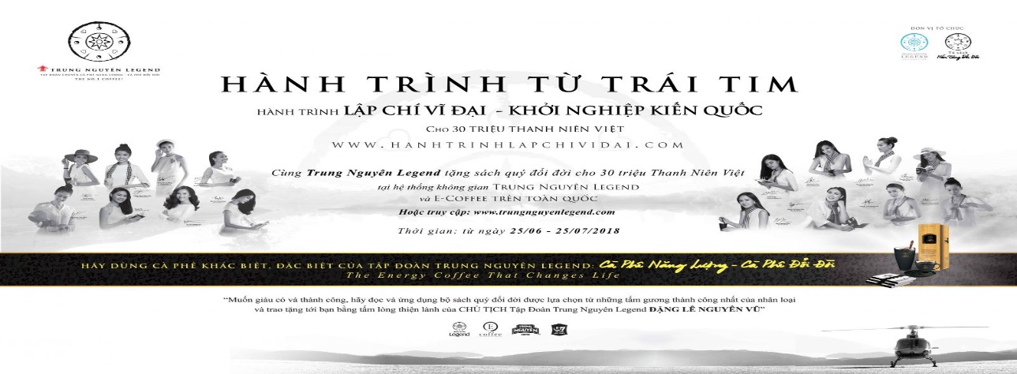Có thể nói thành công ngày hôm nay của thương hiệu cà phê Trung Nguyên, một phần lớn, là kết quả của “truyền thông, cổ động”

Logo và slogan thấm đẫm tinh thần dân tộc, nâng niu giá trị dân tộc, đề cao tính tự tôn dân tộc. Chính vì vậy, Trung Nguyên nhanh chóng tạo được ấn tượng mạnh mẽ và lấy được thiện cảm với người Việt Nam, cũng như thu hút được khách hàng nước ngoài.

Có thể nói, chính PR đã làm nên cơn sốt Trung Nguyên. Điều gì đã gây sự chú ý của công chúng mục tiêu đến vậy? Có thể liệt kê ra rất nhiều lý do khác nhau:

* Lấy truyền thống trồng cà phê ngàn năm vùng đất Tây Nguyên huyền bí để tạo nên một bản sắc văn hoá riêng cho mình, lấy khung cảnh Tây Nguyên huyền diệu để tạo nên một không gian lý tưởng đầy thơ mộng cho việc thưởng thức những ly cà phê thơm ngon. Giá trị của những ly cà phê lúc này không chỉ dừng lại ở hương vị thơm ngon của nó mà nó còn được gia tăng bởi khung cảnh huyền bí và thơ mộng với những cô gái trong trang phục Tây Nguyên dịu dàng. Chính vì vậy khách hàng đến với Trung Nguyên không chỉ để thưởng thức cà phê mà còn để thư giãn, để tìm hiểu thêm một nét văn hoá mang đặc trưng phong cách Tây Nguyên.
* Áp dụng hình thức nhượng quyền kinh doanh đầu tiên ở Việt Nam điều này là nguyên nhân của hàng loạt những bài viết về Trung Nguyên. Và một điều không thể thiếu trong việc tạo nên cơn sốt Trung Nguyên là kinh nghiệm và sự sáng tạo của những người quản lý và điều hành công ty cộng thêm với bí quyết rang xay cà phê đặc biệt.
* Xuất hiện vào đúng thời điểm thị trường cà phê ở Việt Nam còn bỏ ngỏ, trong khi đó nhu cầu thưởng thức cà phê đã trở thành nét văn hoá mang đậm bản sắc của người dân Nam Bộ. Điều đáng nói là trong giai đoạn này, các quán cà phê chủ yếu mang tính chất gia đình nhỏ lẻ, nguồn cung cấp không rõ ràng, không có tính hệ thống và hầu như không có chiến lược phát triển marketing dài hạn. Và sự xuất hiện của Trung Nguyên lúc này với chiến lược marketing cụ thể đã tạo nên một hiện tượng cà phê trên thị trường.
* Năm 2008, Trung Nguyên đã kiến tạo “Làng cà phê” xuất phát từ ý tưởng thủ phủ cà phê toàn cầu nơi hội tụ của những người đam mê cà phê trong và ngoài nước mang đậm không gian kiến trúc độc đáo đậm đà bản sắc dân tộc và không gian cà phê đặc sắc.
* Những sự kiện làm dậy sóng cộng đồng: như vụ ly hôn nghìn tỷ năm 2015 giữa ông Đặng Lê Nguyên Vũ - Chủ tịch Hội Đồng Quản Trị của Trung Nguyên và vợ là bà Lê Hoàng Diệp Thảo gặp sóng gió. Từ đó, câu “tiền nhiều để làm gì” tạo nên xu hướng được hưởng ứng nồng nhiệt trên các diễn đàn cộng đồng mạng.
* Đầu tư các chương trình “Lập chí vĩ đại - khởi nghiệp kiến quốc”, thành viên trong công ty gây quỹ, đi thiện nguyện, tới các trường học giới thiệu về hình ảnh và lịch sử hình thành đầy vinh quang của cà phê Trung Nguyên

Thương hiệu cà phê Trung Nguyên đã tạo được dấu ấn từ lâu với người dân Việt Nam nói chung và nước ngoài nói riêng. Nhưng hiện nay, các công ty cà phê phát triển mạnh hơn và với các chiến lược marketing thu hút khách hàng tối đa nên sự cạnh trạnh về tiếp thị đến với khách hàng của Trung Nguyên khó khăn hơn rất nhiều. Vì thế để khơi dậy lại thương hiệu cà phê Trung Nguyên vị thế trong lòng khách hàng cần đầu tư mạnh vô nghành du lịch, dịch vụ như làng cà phê, bảo tàng cà phê(2020),… đánh thẳng vào nhu cầu tâm lý khách hàng. Các bạn trẻ hiện nay có thiên hướng kết hợp những thứ mới mẻ và truyền thống để mang lại nhiều trải nghiệm mới lạ và thích checkin sống ảo, review những nơi mình đặt chân tới, thưởng thức những ly cà phê được pha tại chỗ, tận mắt thấy những hạt cà phê được tự tay mình rang, ...

Khi bệnh dịch Covid-19 tới và đi qua đã để lại những thói quen hệ lụy như chăm lướt các trang mạng xã hội Facebook, Intagram, Tiktok… các hoạt động ngoài trời bị hạn chế nên việc quảng bá từ các trang mạng là rất cần thiết để đẩy nhanh việc tiếp cận với khách hàng hơn. Thuê các trang viết blog, review mời các influencer, tiktoker, reviewer tới trải nghiệm và quảng bá điều đó tới mọi người tạo nên làn sóng truyền thông rất tốt hiện nay

* **Thị trường quốc tế:**

Chiến lược tiếp thị quốc tế của công ty là tập trung vào việc đưa hình ảnh Việt Nam giống như hình ảnh cà phê Trung Nguyên: Các quán cà phê sẽ mang đến một khung cảnh lãng mạn, lý tưởng về một Việt Nam thời thuộc địa mới tương tự như hình ảnh mà người nước ngoài có thể quen thuộc từ những bộ phim hay như Indochine hay The Quiet American. Bản thân loại cà phê này đã phân biệt thương hiệu với Starbucks và các quán cà phê khác. Nó là một loại thức uống có vị đắng, có thể được kết hợp với sữa đặc có đường và được phục vụ thêm đá lạnh

Hoạt động chiêu thị chính là giới thiệu thương hiệu, phong cách cà phê và văn hóa của Việt Nam với những điểm khác biệt rõ rệt với thương hiệu, phong cách và văn hóa của thị trường do Starbucks thống trị ở Hoa Kỳ và của các thị trường cà phê hiện có khác ở Tây Âu, thấy mình trong đó và khát khao khẳng định, Trung Nguyên làm thay đổi thị trường cà phê Việt Nam và sẽ thay đổi thế giới trong tương lai.

Tuy nhiên, Trung Nguyên cũng phải nhìn nhận rằng, việc phát triển, mở rộng thương hiệu ở nước ngoài sẽ mất nhiều thời gian, và đòi hỏi nhiều sự điều chỉnh linh hoạt cho từng thị trường riêng biệt của quốc tế.

# CHƯƠNG 5: NGÂN SÁCH VÀ QUẢN LÝ KẾ HOẠCH TIẾP THỊ

Marketing được xem là hoạt động quan trọng để thương hiệu có thể tiếp cận và phát triển danh sách khách hàng tiềm năng cũng như quảng bá các sản phẩm, thương hiệu, dịch vụ mới của công ty. Tuy nhiên, để làm được điều này thì việc xác định ngân sách tiếp thị và quản rị kế hoạch tiếp thị cho thương hiệu là vô cùng cần thiết, bởi vì không ai muốn “mất tiền” một cách vô ích cả. Việc xác định ngân sách và quản trị kế hoạch tiếp thị không phải điều là đơn giản, thậm chí, nó còn được xem là thách thức đối với những người trong ngành Marketing.

Tại chương này chúng ta sẽ hiểu được lý do vì sao phải có ngân sách tiếp thị và quản lí kế hoạch tiếp thị, qua đó chúng ta có thể hiểu và biết được những ưu, nhược điểm mà quản lí kế hoạch tiếp thị mang lại. Từ đó vận dụng những kiến thức về ngân sách và quản lí kế hoạch tiếp thị để có một chiến lược marketing hoàn hảo và tối ưu nhất.

Kế hoạch tiếp thị cần được sửa đổi và thích ứng với sự thay đổi của môi trường theo định kì để có những kế hoạch phù hợp. Việc sử dụng các chỉ số, ngân sách và lịch trình để đo lường tiến độ hướng tới các mục tiêu đã đặt ra trong các kế hoạch tiếp thị là một quá trình liên tục của việc tiếp thị.

Để xác minh các mục tiêu của kế hoạch tiếp thị đang tiến hành thì cần phải có một cuộc đánh giá liên tục. Quản lí kế hoạch tiếp thị phải là người có thể xem xét các chiến lược được thành lập có hiệu quả hay không, dựa trên môi trường hoạt động chiến lược. Môi trường là yếu tố hay thay đổi nên đòi hỏi người quản trị kế hoạch tiếp thị phải thường xuyên và liên tục kiểm tra lại các kế hoạch, dự kiến, chiến lược và mục tiêu. Vì vậy, cần phải tiến hành đánh giá định kỳ như hàng tháng, hàng quý. Điều này có nghĩa là chuẩn bị tốt một kế hoạch và kế hoạch đó có tính chặt chẽ với sự thay đổi của môi trường thì kế hoạch cũng sẽ tốt và có tính khả thi để thành công trong môi trường nhất định.

## Ngân sách tiếp thị

- Chi phí nhượng quyền: 240 triệu/ 1 lần (hỗ trợ setup) + 10% lợi nhuận hàng tháng (hỗ trợ truyền thông)

* Gói kết nối: 65.000.000 – Dành cho khách hàng tối ưu diện tích, chuyển đổi hoạt động kinh doanh sang thương hiệu Trung Nguyên E-Coffee.
* Gói khởi nghiệp: 120.000.000 – Dành cho khách hàng có nhu cầu hợp tác mở quán mới.
* Gói thịnh vượng: 175.000.000 – Dành cho đối tượng khách hàng có như cầu cung ứng toàn bộ gói đầu tư mở quán.

- Chi phí đầu tư bán đầu: 500 triệu – 1,5 tỷ

- Chi phí bán hàng, từ 2014 – 2017 đã tăng 15,6% (từ 527 tỷ đồng lên 609,6 tỷ đồng)

- Chi phí quản lý doanh nghiệp tăng 117,4% (từ 149 tỷ đồng lên 324 tỷ đồng)

- Chi phí lưu kho và vận chuyển chiếm 50-70%

## Quản lý kế hoạch tiếp thị

Kế hoạch Marketing được giám sát bởi đội ngũ nhân viên cốt cáng của tập đoàn Trung Nguyên, là những người thực hiện kế hoạch marketing. Được lựa chọn rất kỹ lưỡng cả về trình độ và kiến thức xã hội nhằm tận dụng tối đa nguồn lực này. Họ là những người hiểu rất rõ tâm lý của khách hàng khu vực và những đặc điểm thương mại. Chính vì thế họ sẽ có những chiến lược phù hợp với mục tiêu của công ty, hỗ trợ tốt cho những nhà quản trị Marketing cấp trên để kịp thời điều chỉnh củng cố chiến lược Marketing – Mix để khai thác triệt để các cơ hội thị trường tại khu vực thị trường. Việc tổ chức hoạt động của bộ phận Marketing theo khu vực địa lý là chiến lược rất hợp lí của cà phê Trung Nguyên trong thời điểm hiện nay. Nhằm nhanh chóng đưa sản phẩm đến tay người tiêu dùng, định vị thị trường, phân chia khu vực và tổ chức các hoạt động Marketing, bán hàng theo khu vực phân chia. Trung Nguyên đã phát triển các kênh phối với khoảng 121 nhà phân phối, 7000 điểm bán hàng và 59,000 cửa hàng bán lẻ sản phẩm. Khoảng 1000 cửa hàng tiện lợi và trung tâm phân phối G7 Mart trên toàn quốc. Với quy mô hoạt động rộng trên khắp cả nước tập trung nhiều nhất ở các thành phố lớn, tập trung đông dân như: thành phố Hồ Chí Minh, Hà Nội, Hải Phòng, Đà Nẵng, … Trong đó, thành phố Hồ Chí Minh và Hà Nội được xác định là 2 thị trường trọng điểm của cà phê Trung Nguyên.

Đây là kế hoạch của cả tập đoàn nên yêu cầu nhân viên phải tham gia đầy đủ để tạo ấn tượng với khách hàng và người tiêu dùng. Là một sự phối hợp đồng bộ để hoàn thiện quá trình marketing thông qua chiến lược Marketing Mix. Tiến độ cũng như chi phí cho quá trình marketing cũng được kiểm soát một cách hợp lý chặt chẽ. Kế hoạch marketing được sắp xếp theo trình tự thời gian, dự tính kết quả và sẽ được đội ngũ giám sát chuyên nghiệp điều phối hợp lý và thay đổi kế hoạch marketing khi cần thiết. Tại các cửa hàng bán lẻ bao gồm các vị trí nhân viên: cửa hàng trưởng, giám sát bán hàng, nhân viên bán hàng, nhân viên cửa hàng. Tất cả các nhân viên trong cửa hàng đều phải làm marketing, mang hình ảnh cà phê Trung Nguyên đến với khách hàng và họ sẽ được các nhân viên cấp cao giám sát.

Công ty bố trí một người quản lý bán hàng tại mỗi khu vực, với nhiệm vụ: đề ra và thống nhất những mục tiêu rõ ràng, cụ thể phù hợp với mục tiêu của công ty đối với từng vị trí nhân viên bán hàng, ... Đánh giá tiến trình thực hiện các mục tiêu tại những cuộc họp hàng tuần /tháng và lên kế hoạch hành động thích hợp, kịp thời nhằm đạt mục tiêu, chịu trách nhiệm phân chia hợp lý các chỉ tiêu, kế hoạch đến từng khu vực. Tiến hành hệ thống theo dõi, kiểm tra và đánh giá năng suất làm việc hiệu quả, thành tích nhân viên, nhằm cải thiện và nâng cao hiệu quả hoạt động của nhân viên. Đảm bảo hoàn thành chỉ tiêu kế hoạch được giao về doanh số, sản lượng, độ phủ… Đảm bảo sự vận hành hệ thống báo cáo của các nhà phân phối.

Cửa hàng trưởng có nhiêm vụ thúc đẩy tăng doanh số bán hàng bằng việc cải thiện số khách vào cửa hàng, số lượng hàng khách mua và giá trị giao dịch trung bình của các cửa hàng. Bảo đảm chất lượng dịch vụ và sự hài lòng của khách hàng bằng việc cung cấp các sản phẩm và dịch vụ không những đáp ứng mà còn vượt mức mong đợi của khách hàng. Thường xuyên kiểm tra, xem xét và hướng dẫn nhân viên để đạt được những chỉ tiêu đã đề ra. Tạo mối quan hệ bền vững giữa công ty với các cửa hàng. Giám sát bán hàng đảm bảo mục tiêu kinh doanh tại khu vực thông qua đội ngũ nhân viên bán hàng/ nhà phân phối bằng việc huấn luyện các kỹ năng. Bán hàng tại điểm bán lẻ giúp tăng trưởng kinh doanh có lợi nhuận cao. Chính sách này càng ngày càng cho thấy hiệu quả cà phê Trung Nguyên ngày càng được người tiêu dùng ưa chuộng với giá cả hợp lý.

Vì đây là một tập đoàn cà phê mang thương hiệu nổi tiếng có quy mô lớn với nhiều cửa hàng lớn nhỏ nên việc này rất là cần thiết trong việc kiểm soát, quảng bá hình ảnh, chất lượng cà phê đến với khách hàng. Và nhân viên cũng là người tiếp xúc trực tiếp và nắm bắt tâm lý khách hàng. Cung cấp thông tin tổng quát về sản phẩm tới khách hàng nhằm tăng số lượng hàng bán ra, nên họ sẽ có nhiều đóng góp trực tiếp cho chương trình Marketing

Trên các phương tiện truyền thông đại chúng như là truyền hình, báo chí…, cà phê Trung Nguyên vẫn thể hiện mình là một đối thủ đáng gờm của các nhãn hàng như Vinacafé, Birdy, Nestle's Nestcafe…, khi liên tục xuất hiện các quảng cáo, sản phẩm tại các kênh phân phối lớn như siêu thị: Coop Mart, Go, Vincom Plaza, … ngay sau các quảng cáo, sản phẩm của các nhãn hàng này. Là hoạt động truyền thông rất có hiệu quả đối với cà phê trung nguyên. Kế hoạch triển khai marketing sẽ đề ra phương hướng và cách thức hoạt động cụ thể cho từng giai đoạn marketing, những nhân viên có thể áp dụng và làm theo kế hoạch phân công với yêu cầu hoàn thành đúng tiến độ như đã định.

Cà phê Trung Nguyên xây dựng hệ thống đánh giá hiệu quả của chương trình marketing. Đầu tiên cửa hàng sẽ xác định chiến lược marketing phù hợp với yêu cầu của thị trường hiện tại. Điều đó cho thấy chương trình nào được áp dụng và việc đánh giá nó như thế nào? Cửa hàng sẽ có một đội ngũ giám sát để ghi lại các chỉ tiêu mức độ đo lường đánh giá chiến lược marketing có hiệu quả hay không? Ví dụ như kiểm soát số lượng người mua cà phê tại các cửa hàng, có bao nhiêu người truy cập vào thông tin khuyến mãi hay các thông tin khác...Từ số liệu đánh giá trên, của hàng sẽ tiếp tục xác định phương hướng, phân tích các con số để đưa ra hướng phát triển phù hợp với phát triển chung. Đồng thời họ đưa ra những ý kiến, kiến nghị để nâng cao giải pháp marketing cho cà phê Trung Nguyên. Ngoài ra hệ thống đánh giá hiệu quả marketing là một công cụ hữu hiệu để đưa ra phương án thay đổi cho kế hoạch marketing cho việc quảng bá thị trường cà phê Trung Nguyên.

## Kết luận

Qua bài báo cáo:

* Hiểu rõ hơn về lịch sử và quá trình hình thành nên thương hiệu cà phê Trung Nguyên
* Ảnh hưởng của môi trường marketing vạch rõ ra được những mục tiêu và cách thức, tác động đến sự phát triển và định hướng cho cà phê Trung Nguyên
* Chiến lược STP và mô hình SWOT công cụ quan trọng xây dựng chiến lược cho doanh nghiệp và người marketing nói chung
* Marketing hiện đại việc kết hợp mô hình 4P giúp doanh nghiệp đưa ra thị trường những sản phẩm đáp ứng được mong đợi của khách hàng
* Xác định ngân sách tiếp thị và quản trị kế hoạch tiếp thị cho thương hiệu là vô cùng cần thiết, kế hoạch tiếp thị thay đổi và thích ứng với sự thay đổi của môi trường theo định kì để có những kế hoạch phù hợp.

Để xây dựng một thương hiệu đẳng cấp trong một thị trường mới nổi có vẻ là mâu thuẫn. Nhưng bằng sự kết hợp yếu tố văn hóa dân tộc, các giá trị và tạo nên một thương hiệu giàu khát vọng mà qua đó các tầng lớp tri thức trẻ nhìn thấy mình trong đó và khát khao khẳng định, Trung Nguyên làm thay đổi thị trường cà phê Việt Nam và sẽ thay đổi thế giới trong tương lai.

Tuy nhiên, Trung Nguyên cũng phải nhìn nhận rằng, việc phát triển, mở rộng thương hiệu ở nước ngoài sẽ mất nhiều thời gian, và đòi hỏi nhiều sự điều chỉnh linh hoạt cho từng thị trường riêng biệt của quốc tế.

# LỜI KẾT

Tóm lại, cà phê Trung Nguyên đã không ngừng phấn đấu vươn lên và đạt được những thành tựu hết súc quan trọng góp phần vào sự nghiệp phát triển kinh tế đất nước nhất là trên địa bàn chiến lược Tây Nguyên. Bên cạnh những kết quả đạt được, cà phê Trung Nguyên vẫn phải đối mặt với nhiều khó khăn, thách thức. Nhưng dù đã trải qua nhiều thăng trầm song đến nay nó vẫn là một trong những lựa chọn quen thuộc và hàng đầu của nhiều khách hàng. Trung Nguyên đã sáng tạo ra nhiều dòng cà phê mang đậm tinh thần Việt Nam cùng khát vọng đưa thương hiệu Việt vươn tầm thế giới.

Hy vọng rằng, Tập đoàn Trung Nguyên Legend sẽ tạo ra một bước ngoặt lớn mở đầu cho hành trình chinh phục toàn cầu, hiện thực hóa khát vọng của một nhà lãnh đạo cà phê và tiếp tục khẳng định tinh thần sáng tạo không ngừng và vị thế của một thương hiệu cà phê Việt hàng đầu. Và cũng mong rằng sau thành công của cà phê Trung Nguyên, cùng với những bài học rút ra từ con đường phát triển của họ, đất nước Việt Nam sẽ lại có thêm nhiều những thương hiệu khởi nghiệp thành công khác, để đúng với kỳ vọng của ông Đặng Lê Nguyên Vũ, chủ tịch tập đoàn cà phê Trung Nguyên: “Chỉ cần cố gắng hơn nữa, đất nước Việt Nam chúng ta chắc chắn sẽ thành công, nhất định thành công”.

**MỤC LỤC THAM KHẢO**

Website của tập đoàn Trung Nguyên: <https://trungnguyenlegend.com/>

Các sản phẩm cà phê của Trung Nguyên: <https://trungnguyencoffeevn.com/>

**Tình hình kinh doanh:**

**Năm 2018:**  [https://vnexpress.net/loi-nhuan-trung-nguyen-giam](https://vnexpress.net/loi-nhuan-trung-nguyen-giam-50-3936279.html)

**Năm 2019:** [https://vietnamfinance.vn/so-gang-ong-lon-ca-phe-viet-vi-sao-loi-nhuan-trung-nguyen-sut-giam-vinacafe-bien-hoa-thang-hoa](https://vietnamfinance.vn/so-gang-ong-lon-ca-phe-viet-vi-sao-loi-nhuan-trung-nguyen-sut-giam-vinacafe-bien-hoa-thang-hoa-20180504224245066.htm)

**Năm 2020:** [https://tienphong.vn/trung-nguyen-legend-nhung-dau-an-khac-biet-cua-nam-2020](https://tienphong.vn/trung-nguyen-legend-nhung-dau-an-khac-biet-cua-nam-2020-post1303541.tpo)

<https://maneki.marketing/g7-coffee-marketing-strategy/>

[https://dantri.com.vn/xa-hoi/nguoi-sai-gon-uong-ca-phe](https://dantri.com.vn/xa-hoi/nguoi-sai-gon-uong-ca-phe-1177849889.htm)

<https://www.brandsvietnam.com/146-Thi-truong-ca-phe-Viet-Nam-va-co-hoi-cho-doanh-nghiep-trong-nuoc>

<https://trungnguyenlegend.com/trung-nguyen-legend-tai-dinh-vi-thuong-hieu>

[https://amis.misa.vn/30992/chien-luoc-marketing-cua-ca-phe-trung-nguyen](https://amis.misa.vn/30992/chien-luoc-marketing-cua-ca-phe-trung-nguyen/?utm_source=google&utm_medium=organic)

1. PR: viết tắt của từ **Public Relation** nghĩa là quan hệ công chúng - tập hợp những biện pháp đem lại thông tin tốt về sản phẩm và doanh nghiệp thông qua báo chí hay các phương tiện đại chúng